A n e x o I

1. Da data de realização do certame: 31 de outubro de 2.024, às 08h30min.

2. Do objeto da Licitação: Aquisição de móveis sob medida, com fornecimento de materiais e instalados, para as Unidades de Saúde: Centro de Saúde Vital Brasil, UBS Santa Cruz "Arlindo Zóia" e Farmácia Municipal Mário dos Santos, conforme Emendas Impositivas, em atendimento à Secretaria de Saúde da Prefeitura do Município de Descalvado, Estado de São Paulo.
2.1. Este certame será destinado para empresas classificadas como ( ) enquadradas como ME/EPP
ou ( X ) ampla concorrência.

3. Do prazo de vigência: 06(seis) meses, podendo ser prorrogado conforme a legislação vigente.

4. Do prazo de entrega: 120(cento e vinte) dias a partir do recebimento da autorização de fornecimento ou ordem de serviço, devidamente instalados nos locais especificados.

5. Do(s) local(is) de entrega: especificados no termo de referência deste Anexo.

6. Do prazo de pagamento: 15 (quinze) dias após a entrega da NF e a aprovação da Secretaria demandante.

7. Do valor unitário na proposta: com no máximo 02 (duas) casas decimais

8. Do critério de julgamento: menor preço unitário por item.

9. Da documentação complementar obrigatória:
9.1. No caso de procurador da empresa participar de qualquer fase deste procedimento licitatório, torna-se obrigatória a apresentação de procuração com este fim.

10. Dos recursos orçamentários: As despesas decorrentes do cumprimento deste procedimento licitatório serão empenhadas através da Categoria Econômica nº 4.4.90.52.00, da seguinte Secretaria:
Secretaria de Saúde – Funcionais Programáticas nº: 10.30102121.007.

11. Das características e especificações mínimas, termo de referência e do modelo de proposta: o licitante poderá utilizar modelo próprio de proposta, desde que contenha todas as informações deste modelo.

COTA ÚNICA
Item | Qtde | Un. | Descrição | Valor Unit. | Valor Total
1 | 1 | Serv | CONFECÇÃO DE MOVEIS SOB MEDIDA EM MDF 15 MM INTERNO - 18 MM EXTERNO, COR BRANCO TX, PUXADOR EM BARRA, CORREDIÇAS TELESCOPICAS, DOBRADIÇAS COM AMORTECEDORES, GARANTIA DE 3 ANOS (CENTRO DE SAÚDE CENTRAL)
2 | 1 | serv | CONFECÇÃO DE MOVEIS SOB MEDIDA EM MDF 15 MM INTERNO - 18 MM EXTERNO, COR BRANCO TX, PUXADOR EM BARRA, CORREDIÇAS TELESCOPICAS, DOBRADIÇAS COM AMORTECEDORES, GARANTIA DE 3 ANOS (SANTA CRUZ)
3 | 1 | serv | CONFECÇÃO DE MOVEIS SOB MEDIDA EM MDF 15 MM INTERNO - 18 MM EXTERNO, COR BRANCO TX, PUXADOR EM BARRA, CORREDIÇAS TELESCOPICAS, DOBRADIÇAS COM AMORTECEDORES, GARANTIA DE 3 ANOS (FARMÁCIA MUNICIPAL)

VALOR TOTAL EM R$ E POR EXTENSO:

11.1. Campos na Proposta de Preços Atualizada:
Pregão Eletrônico nº xx/2.0xx
Razão social da empresa
CNPJ da empresa
Prazo de validade da proposta: (não inferior a 60 dias)
Prazo de entrega:
Forma de pagamento:

Local, dia, mês, ano:
Assinatura do Representante Legal
Nome do responsável/procurador
Nº do documento de identidade

11.2. Do Termo de Referência: 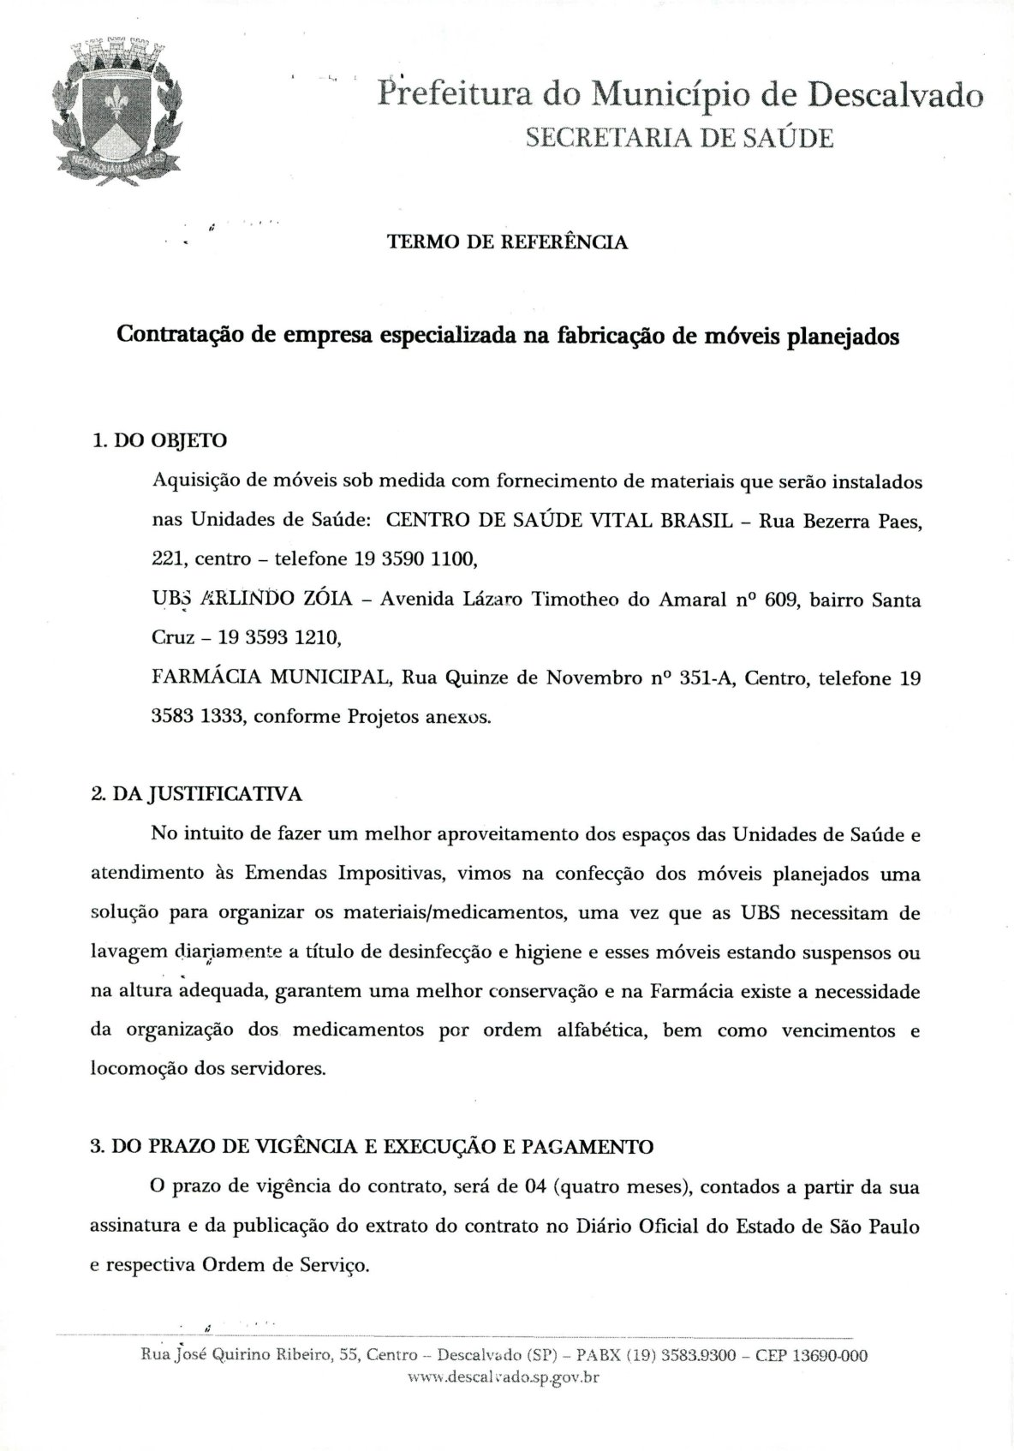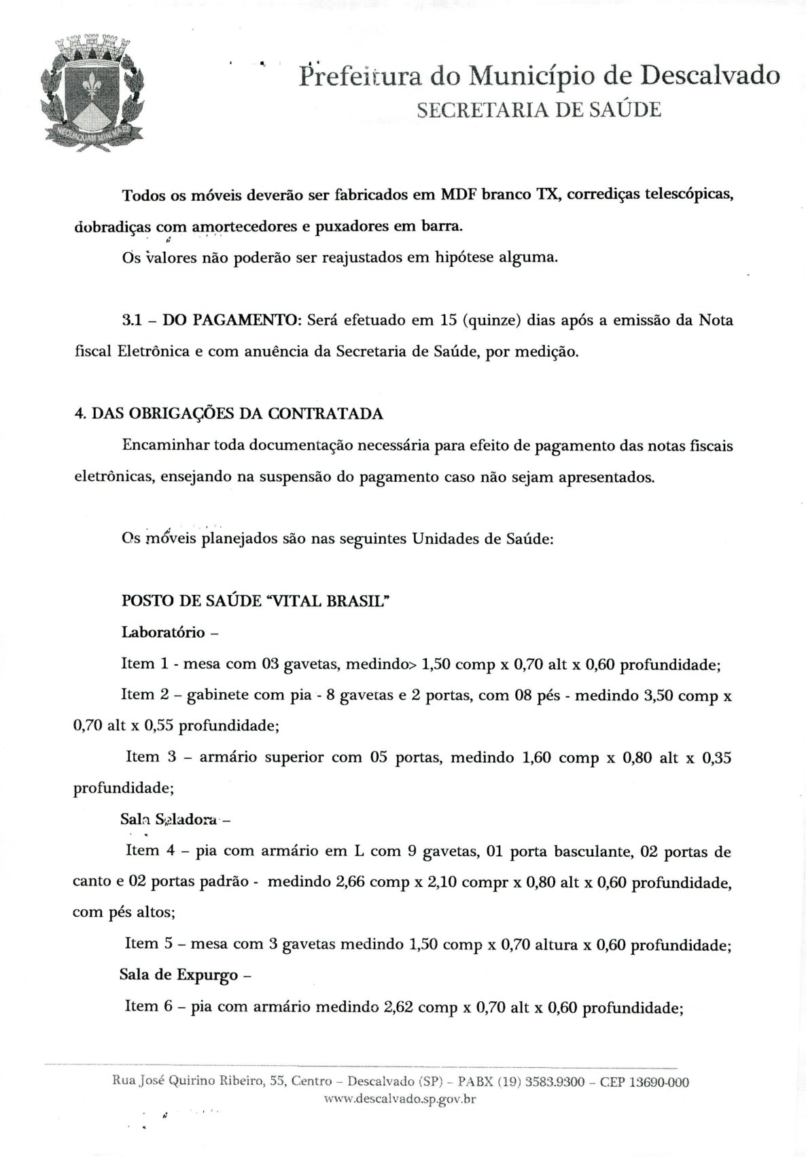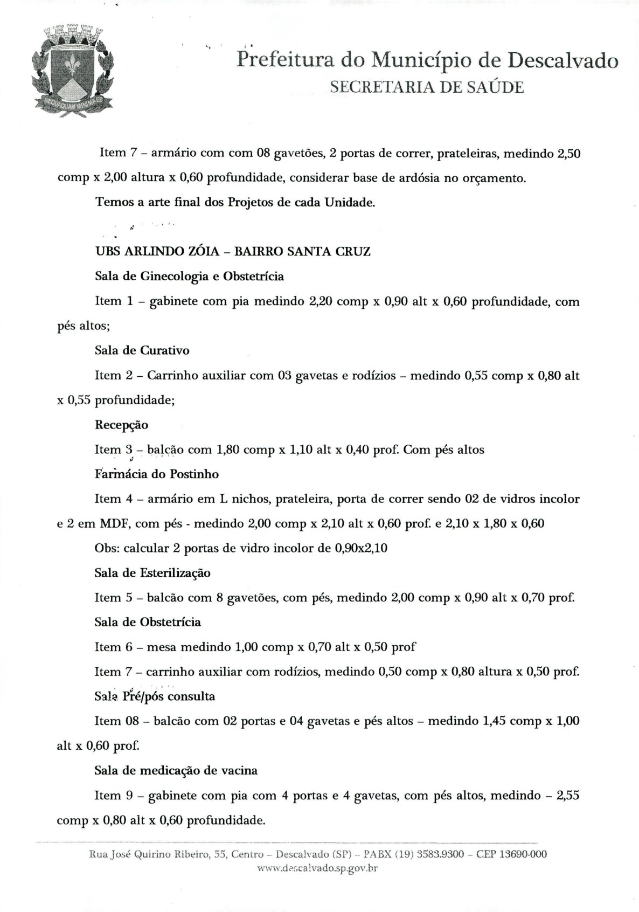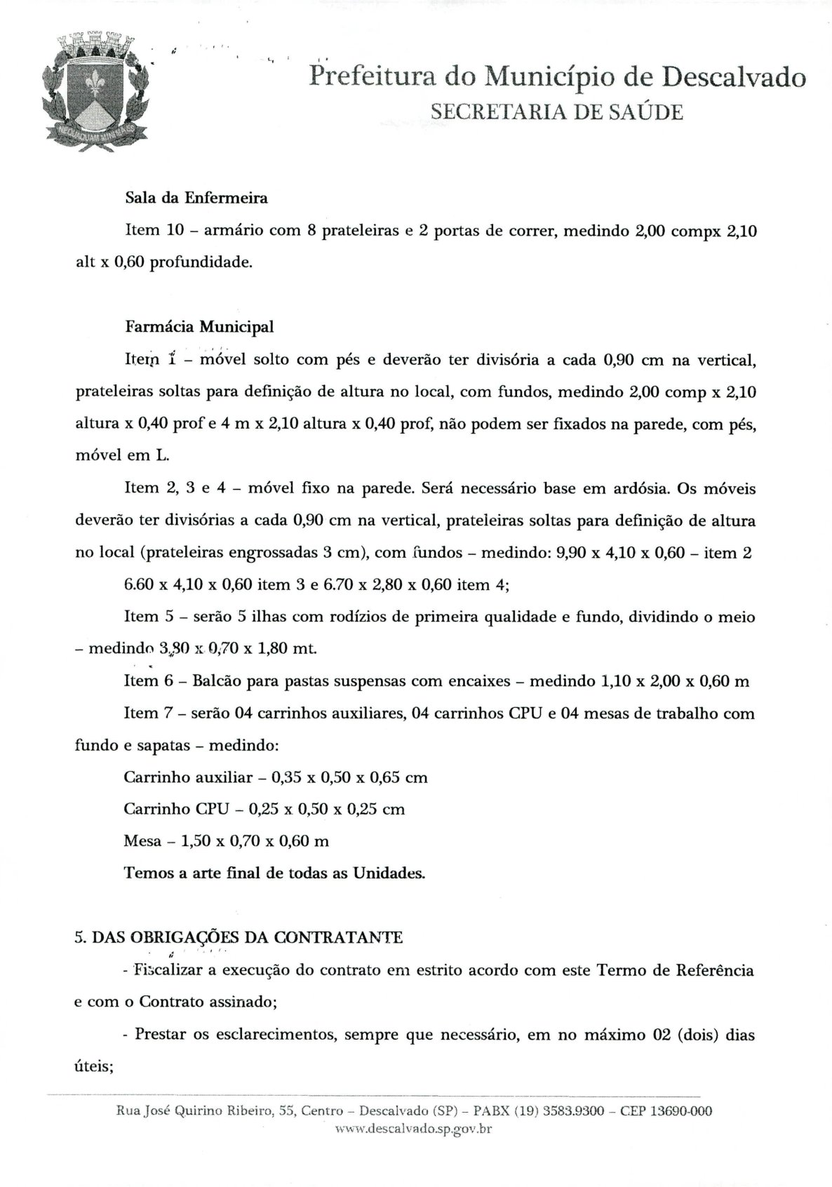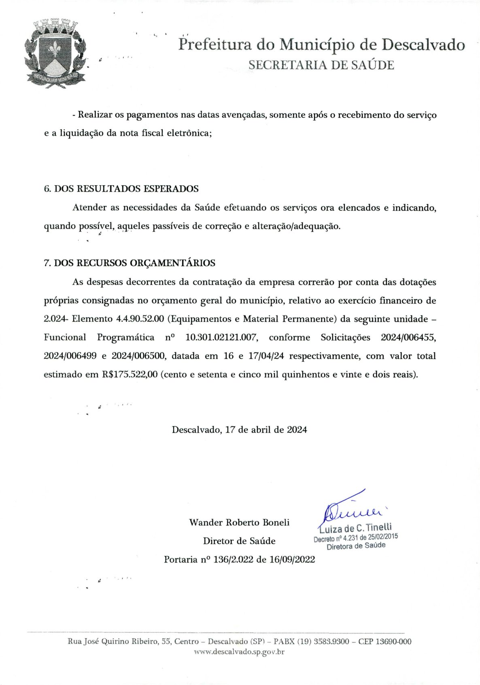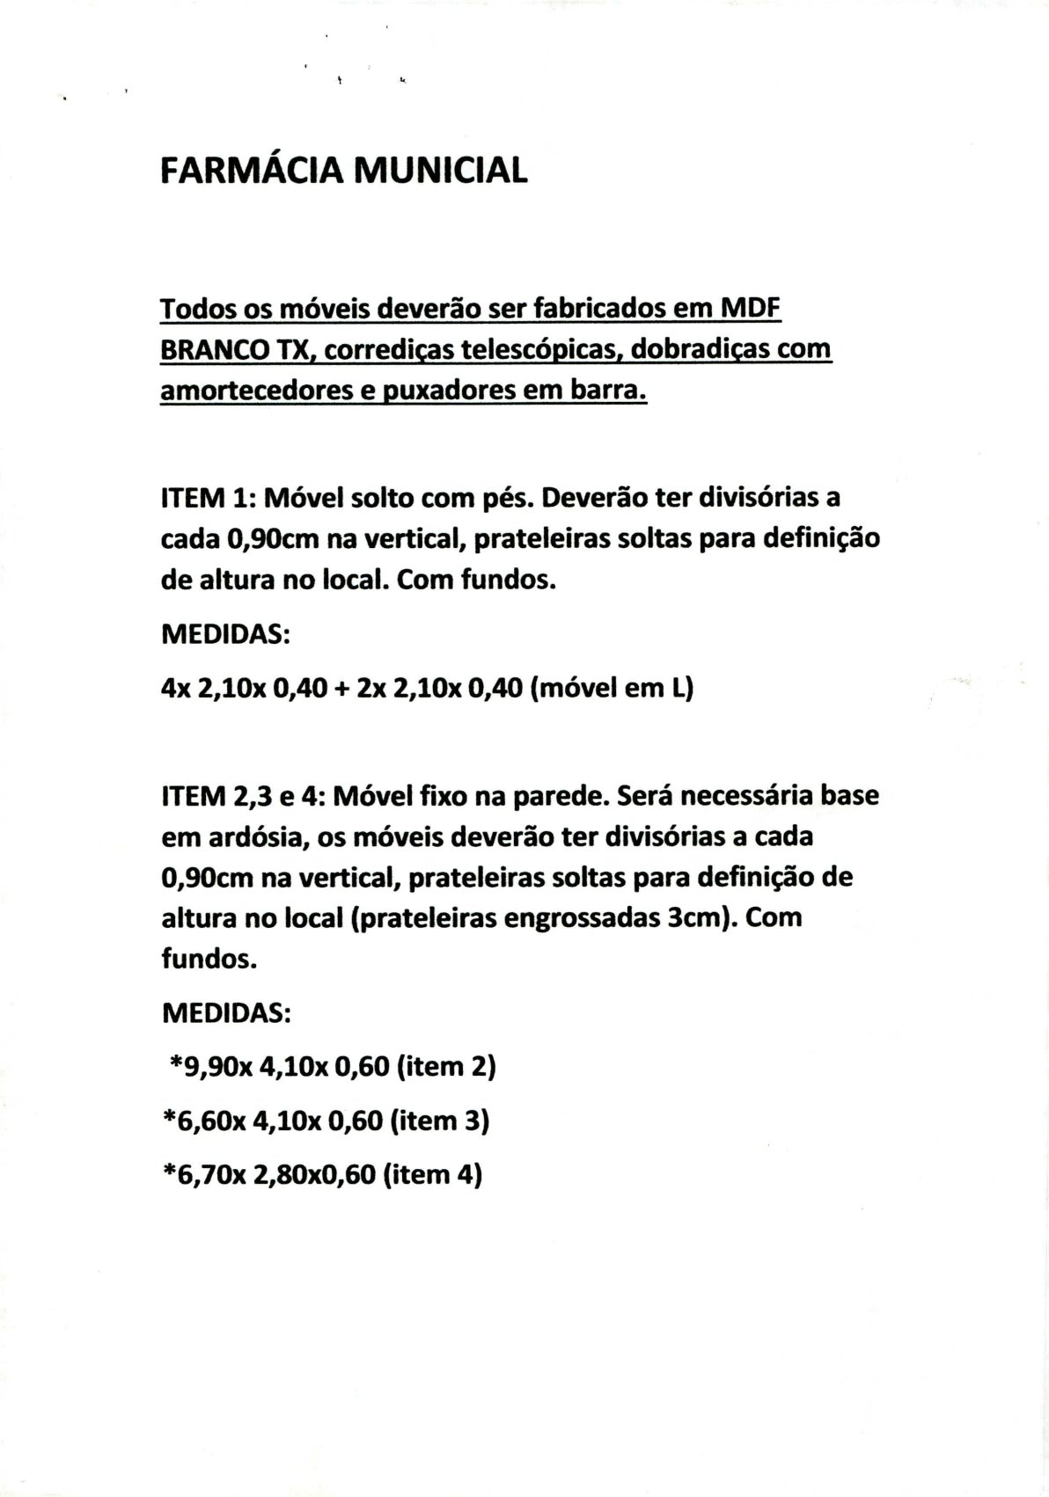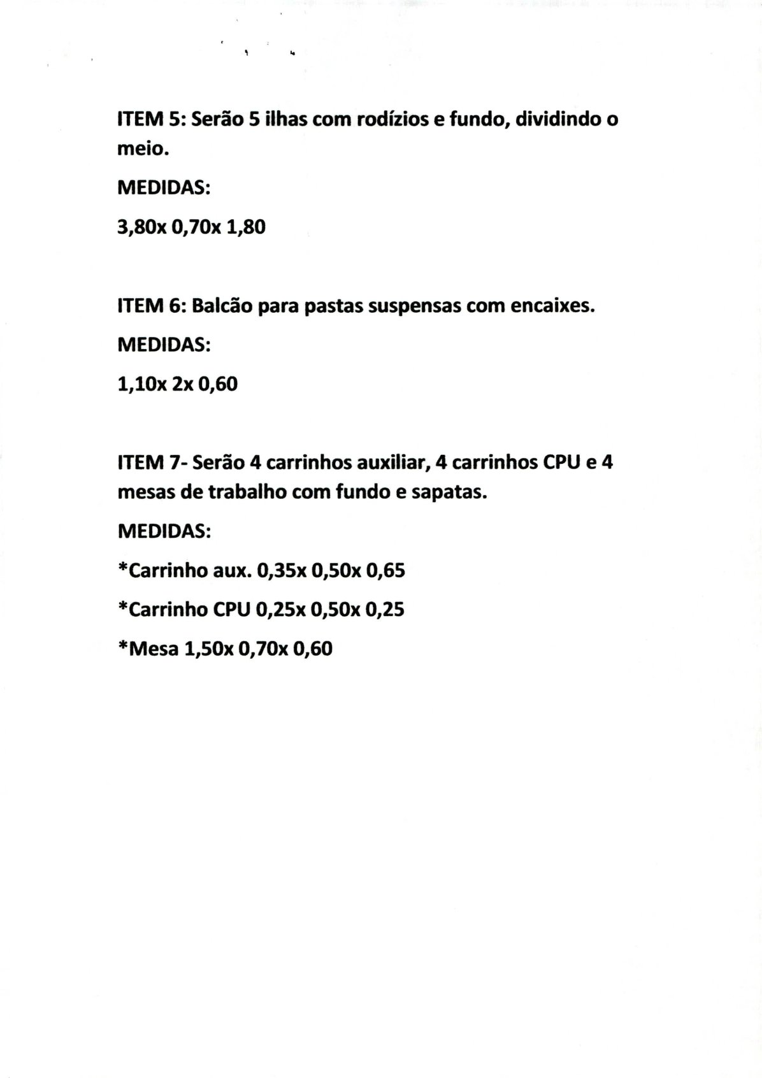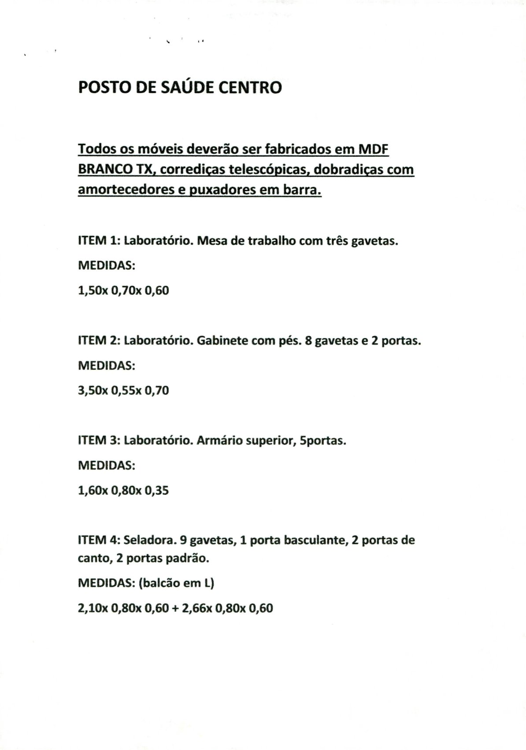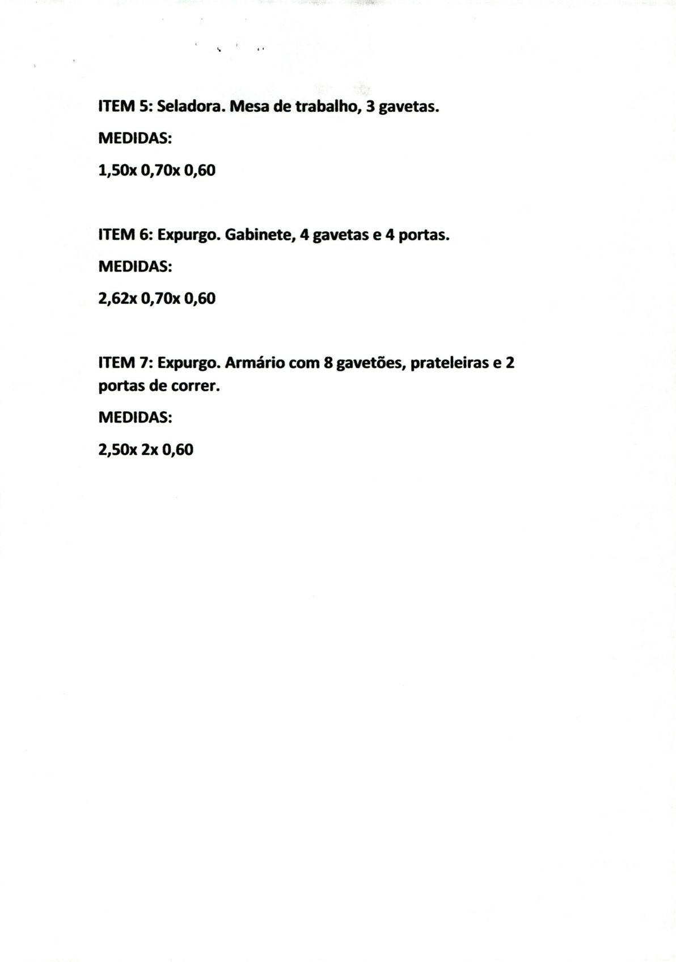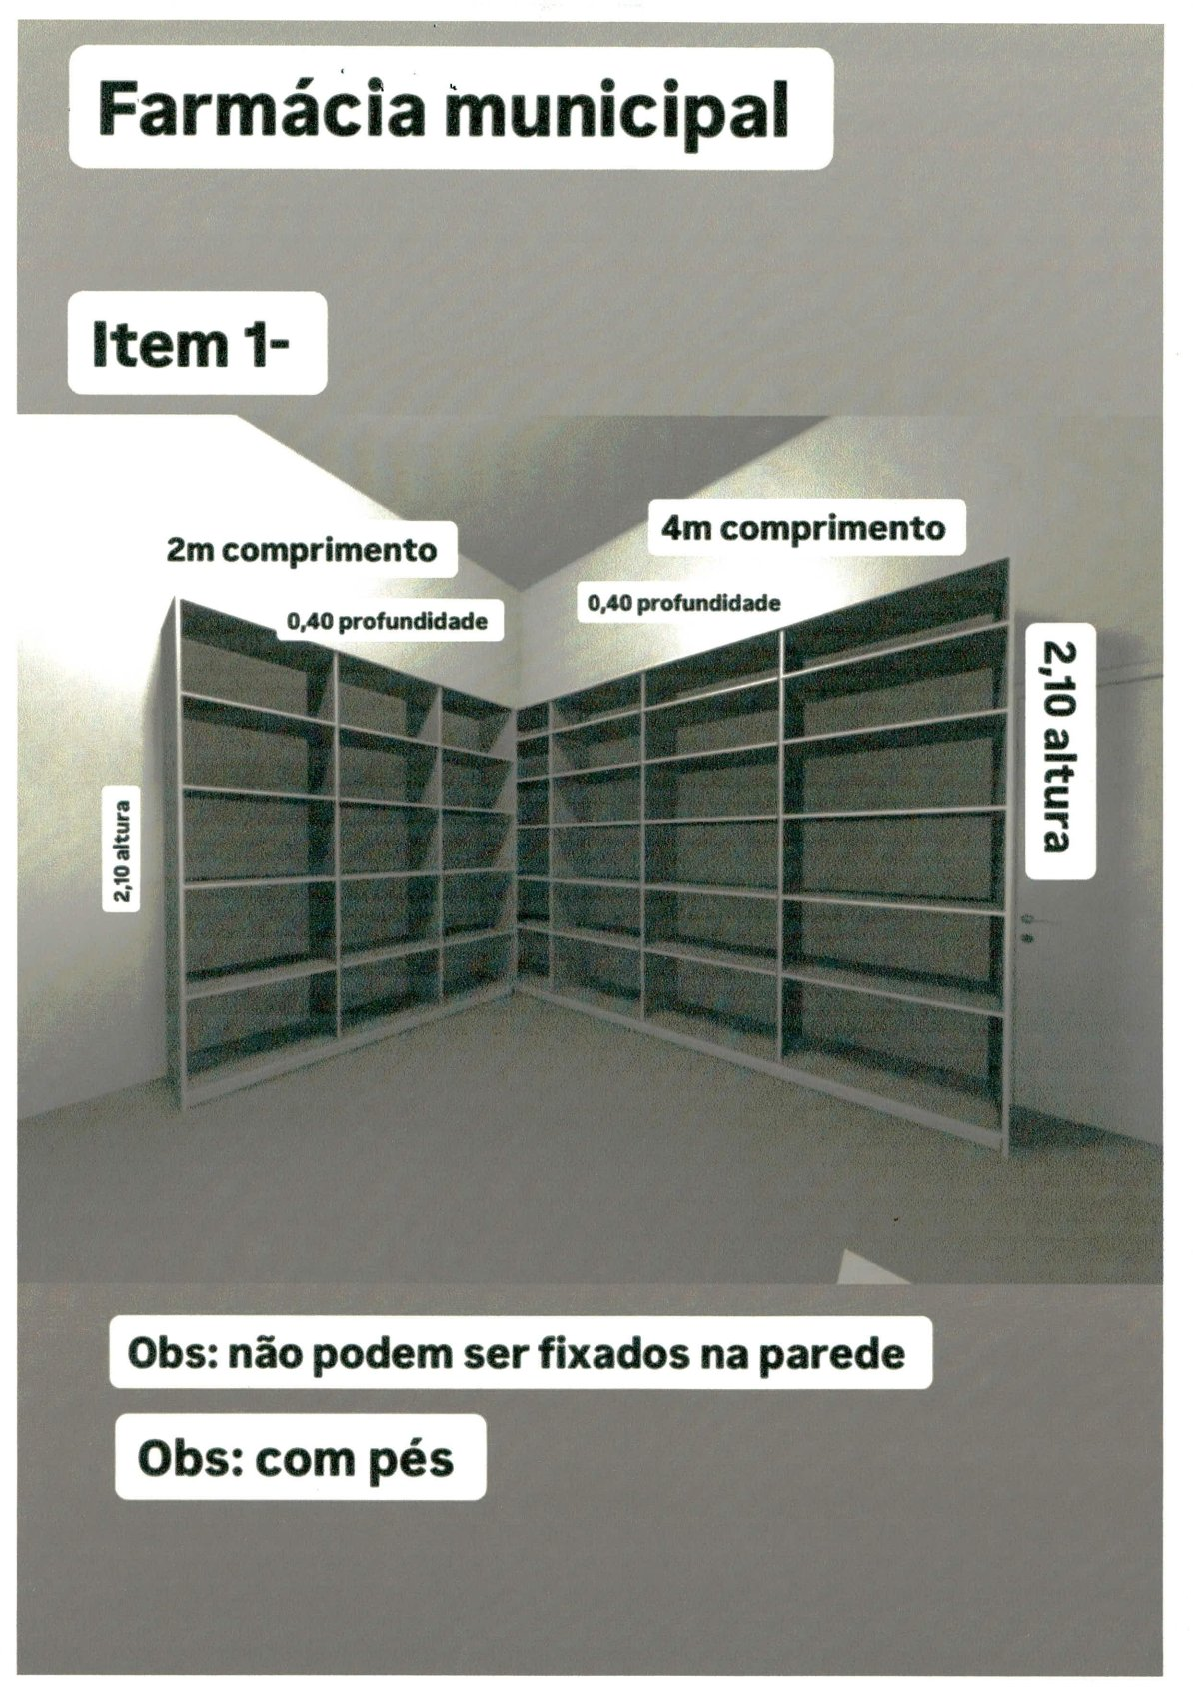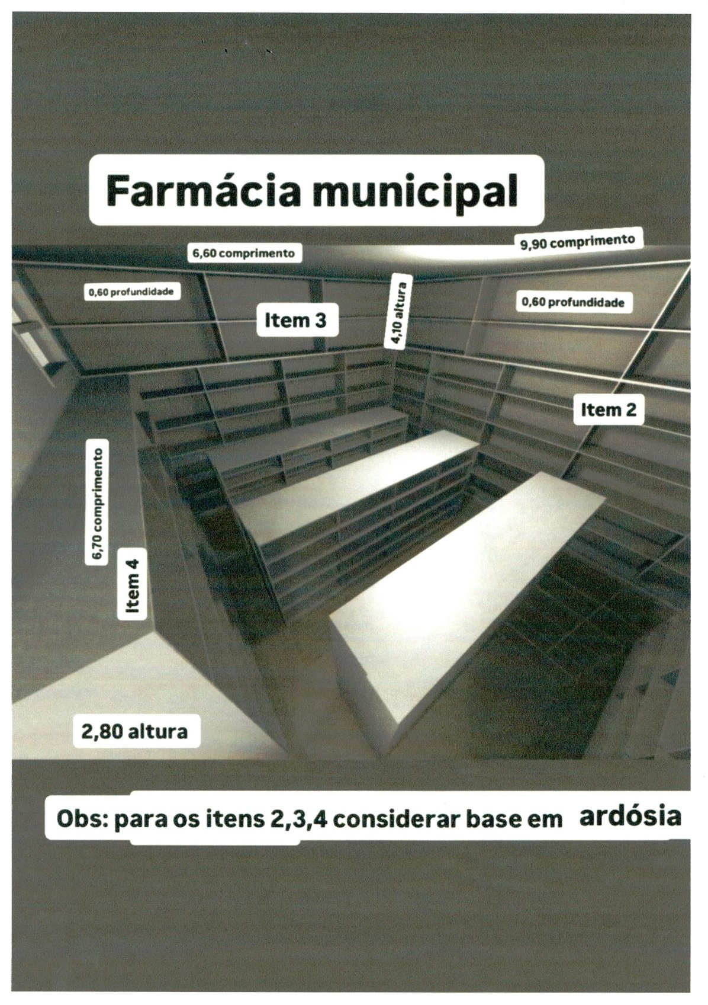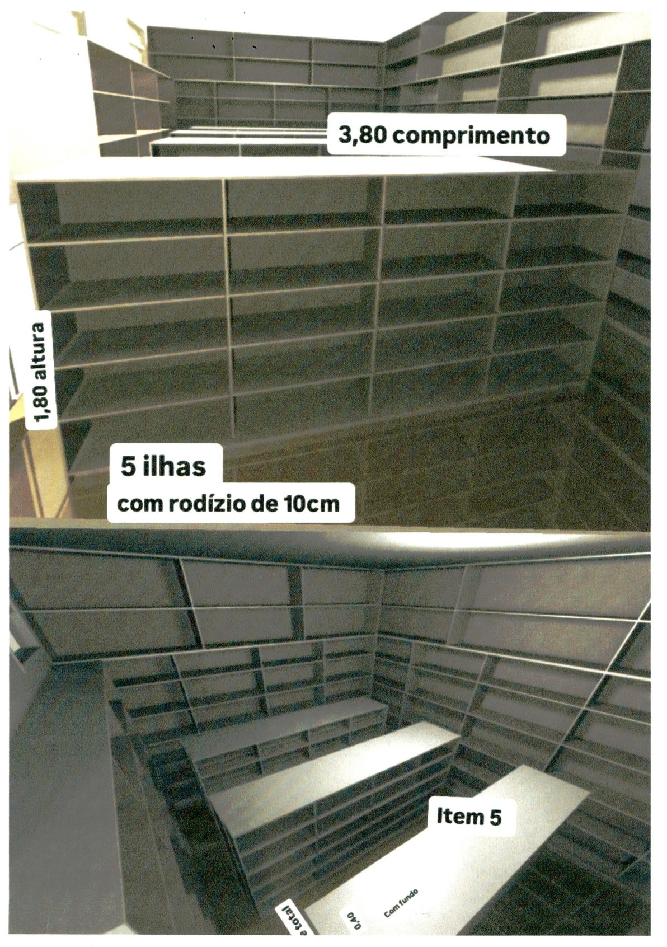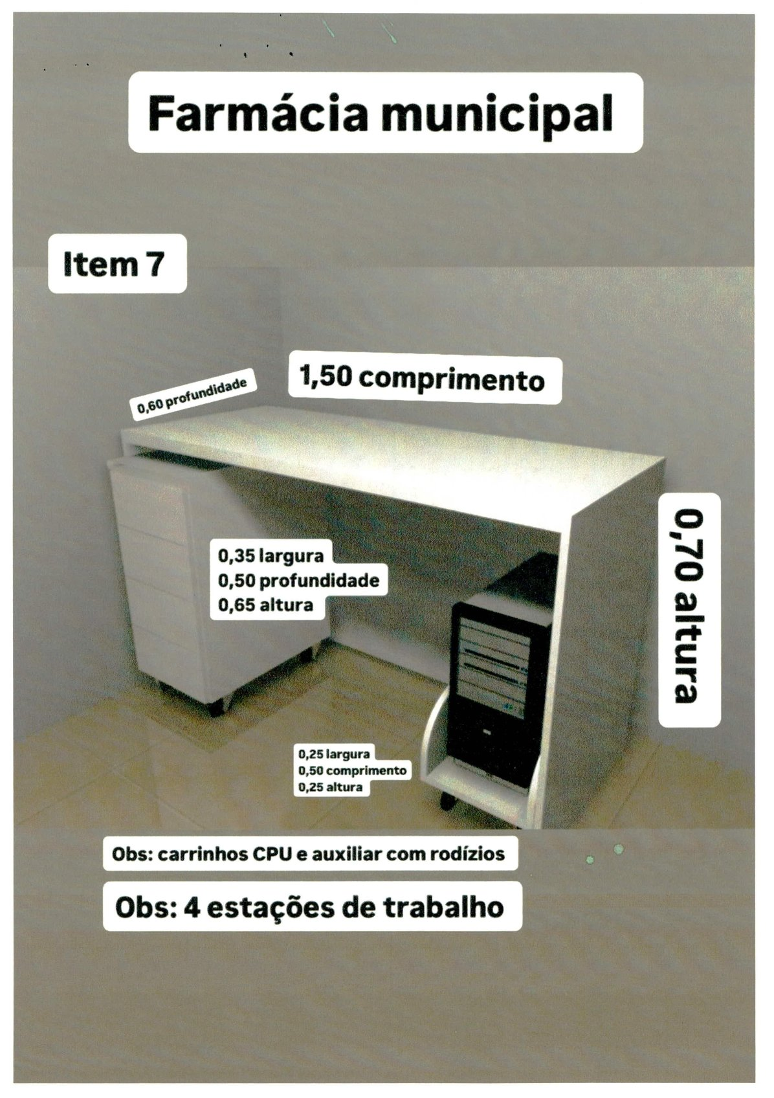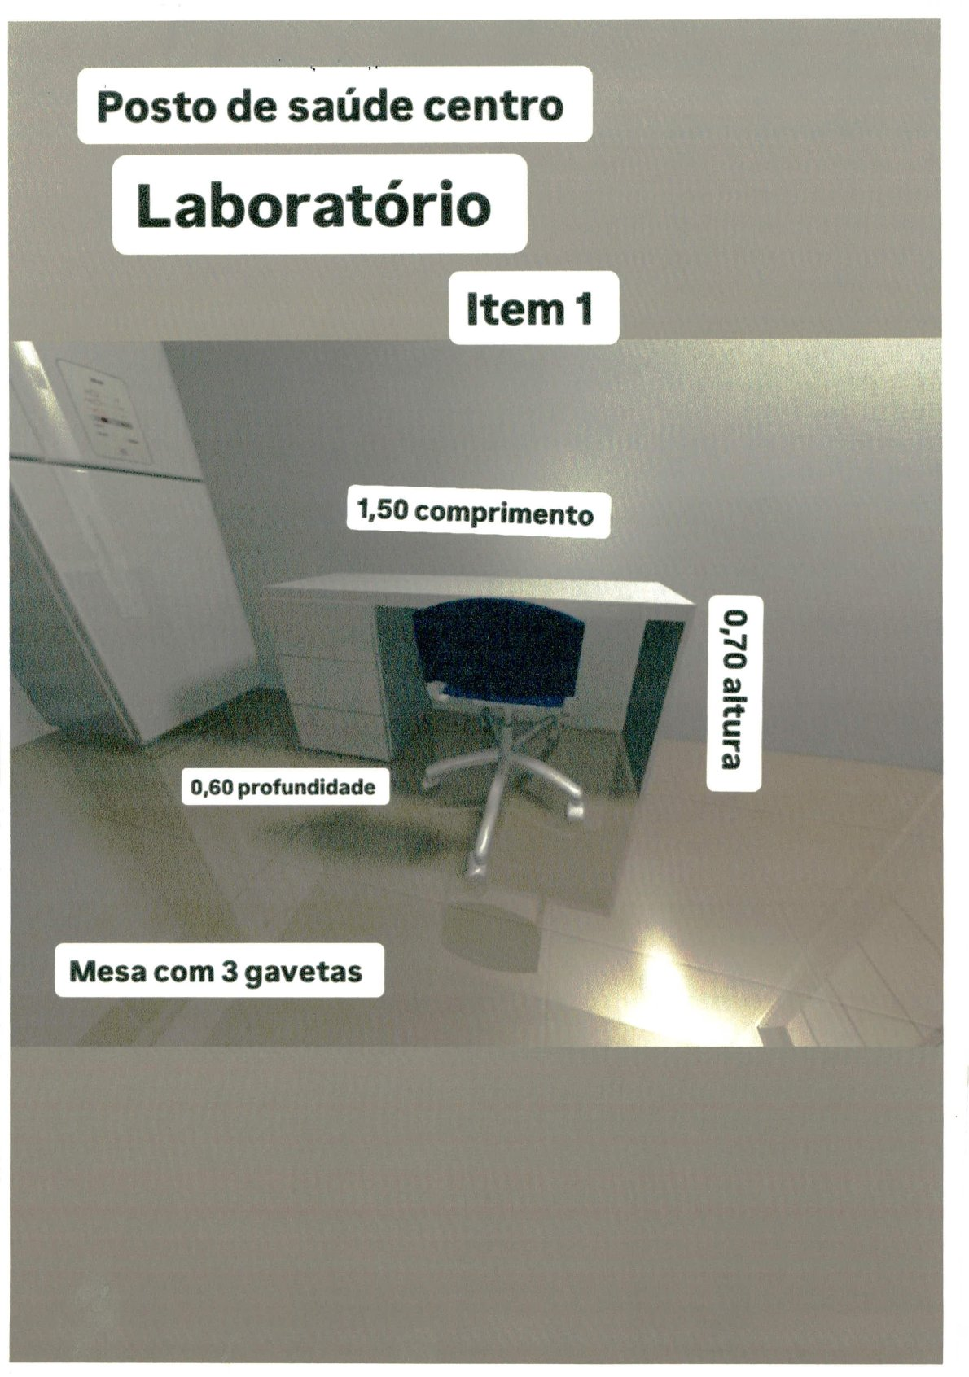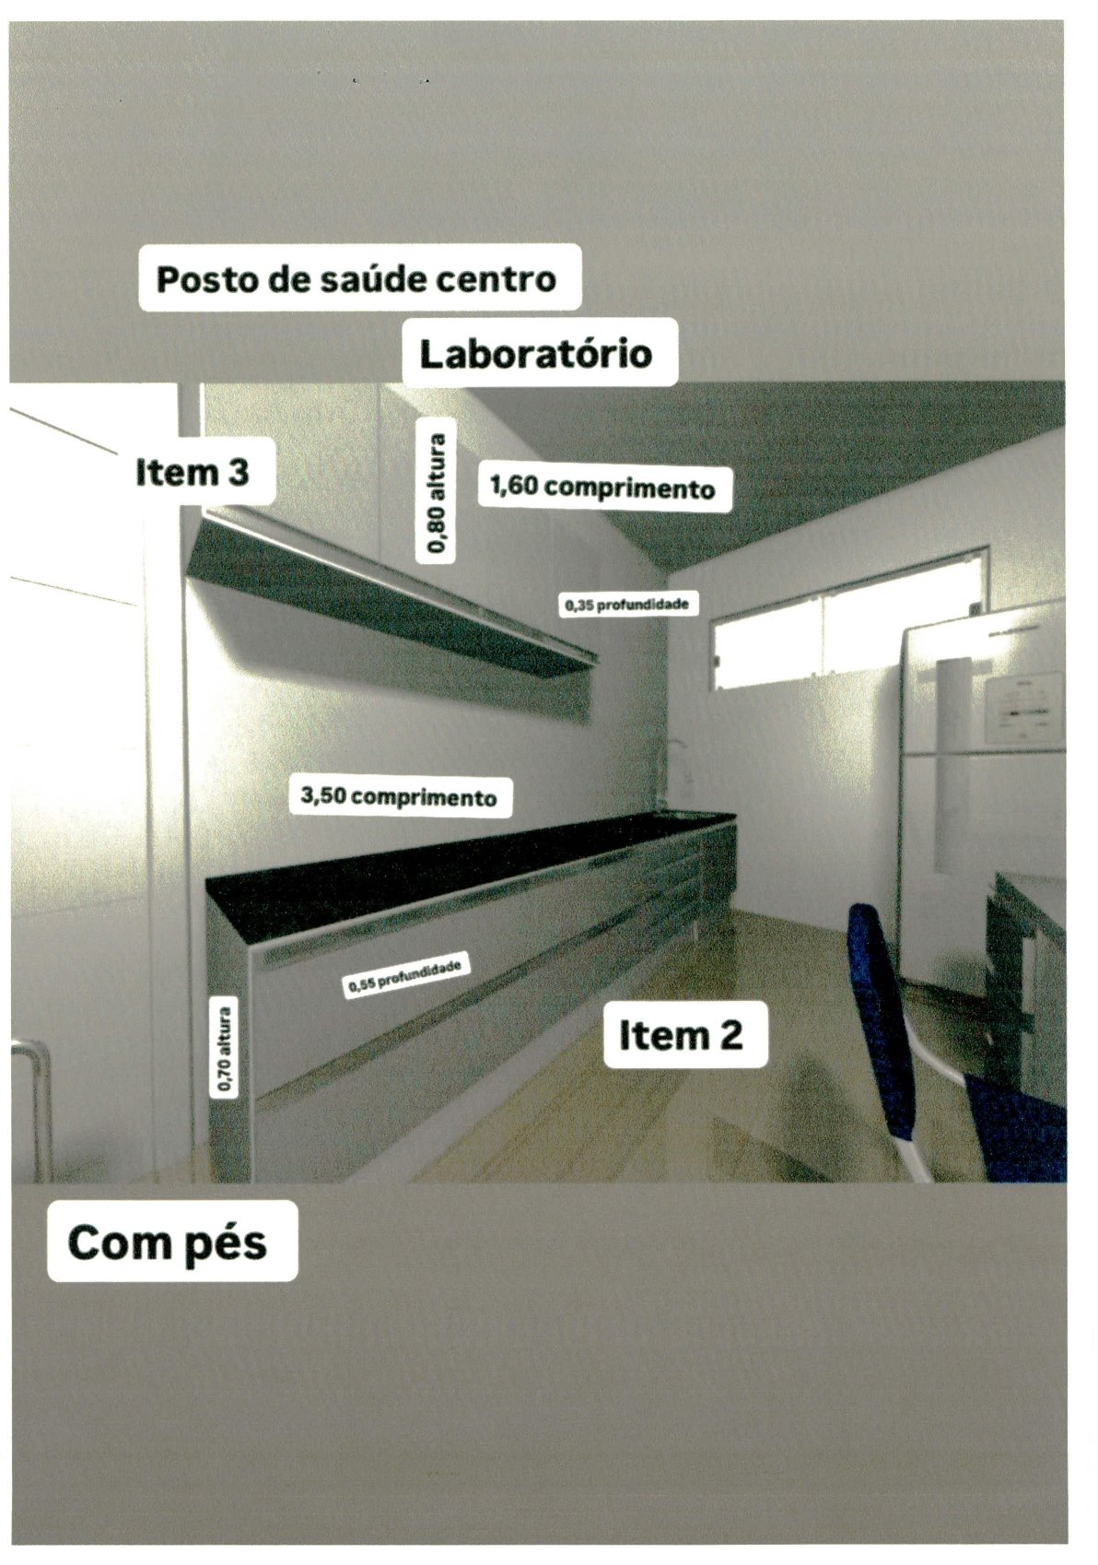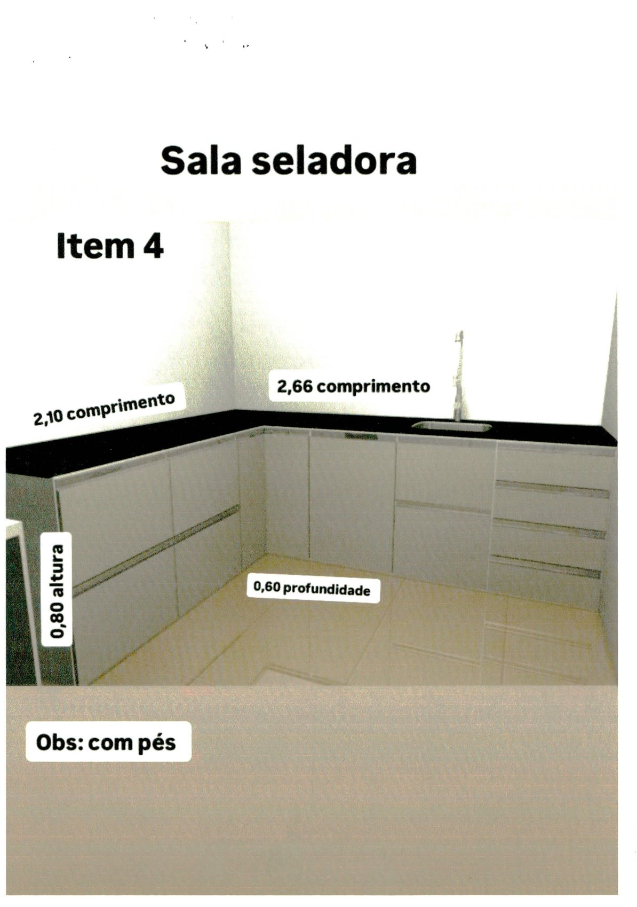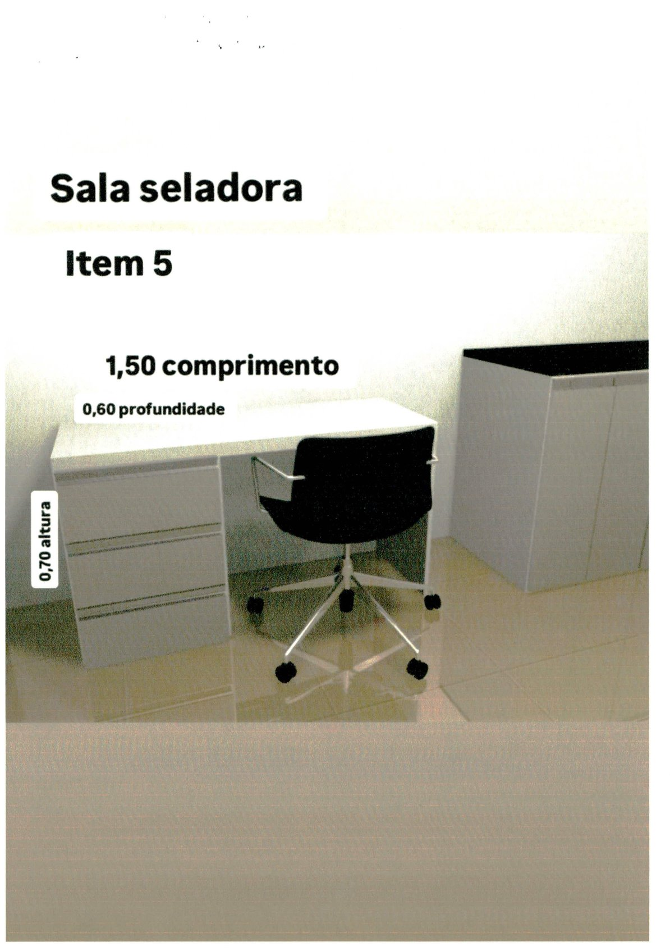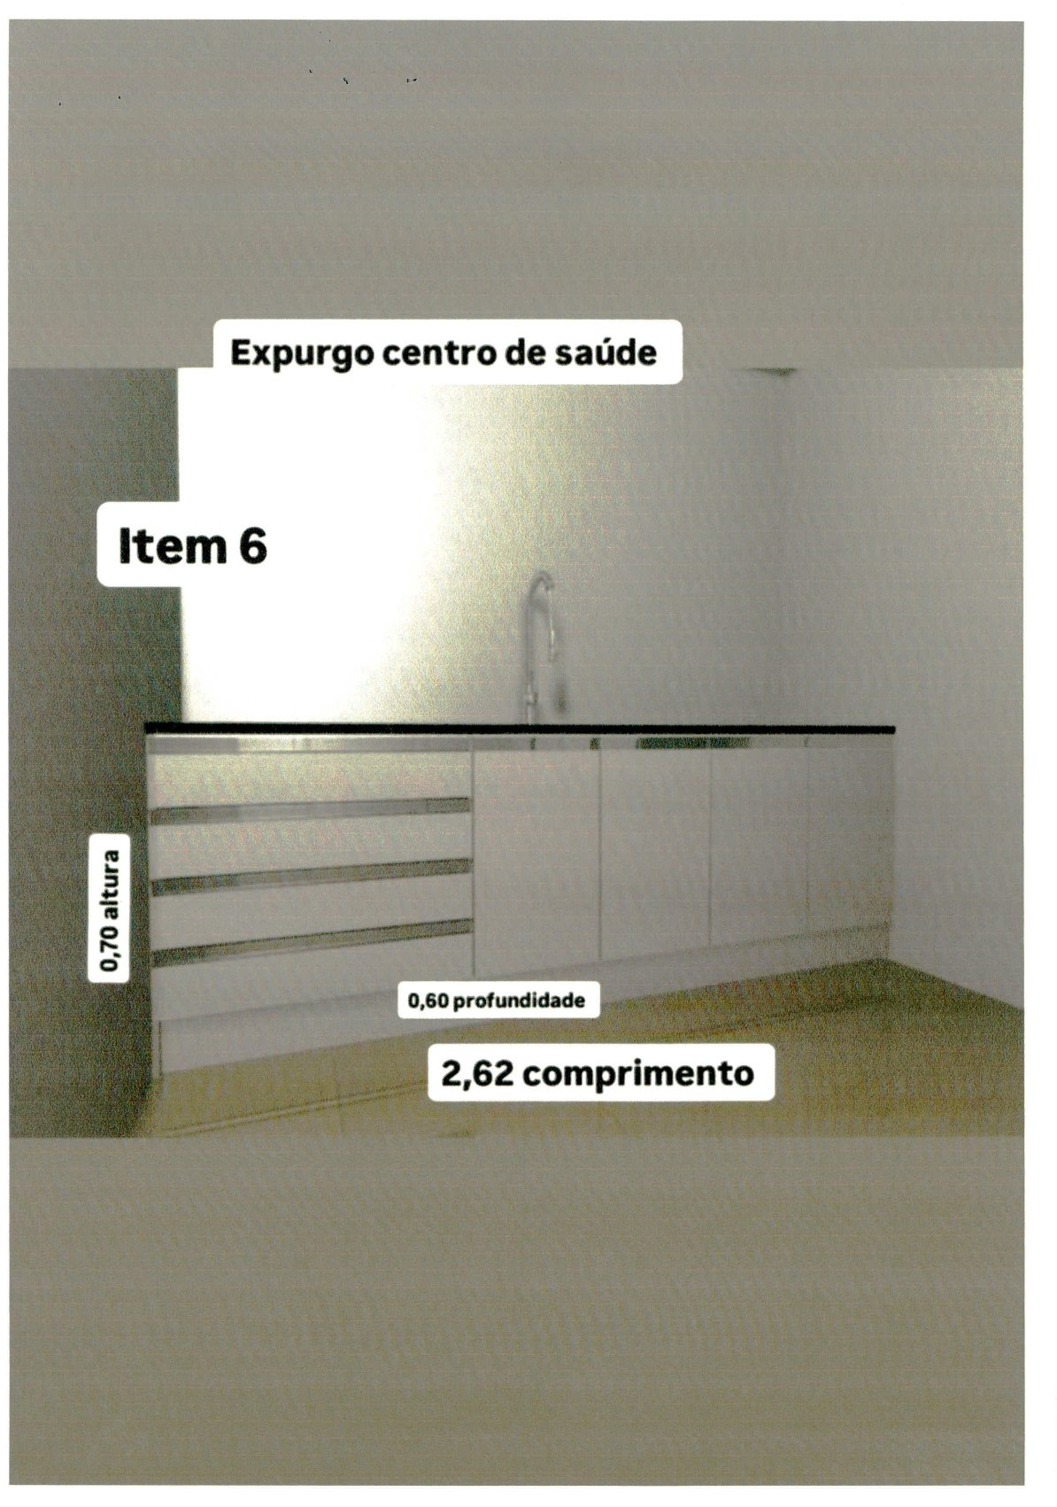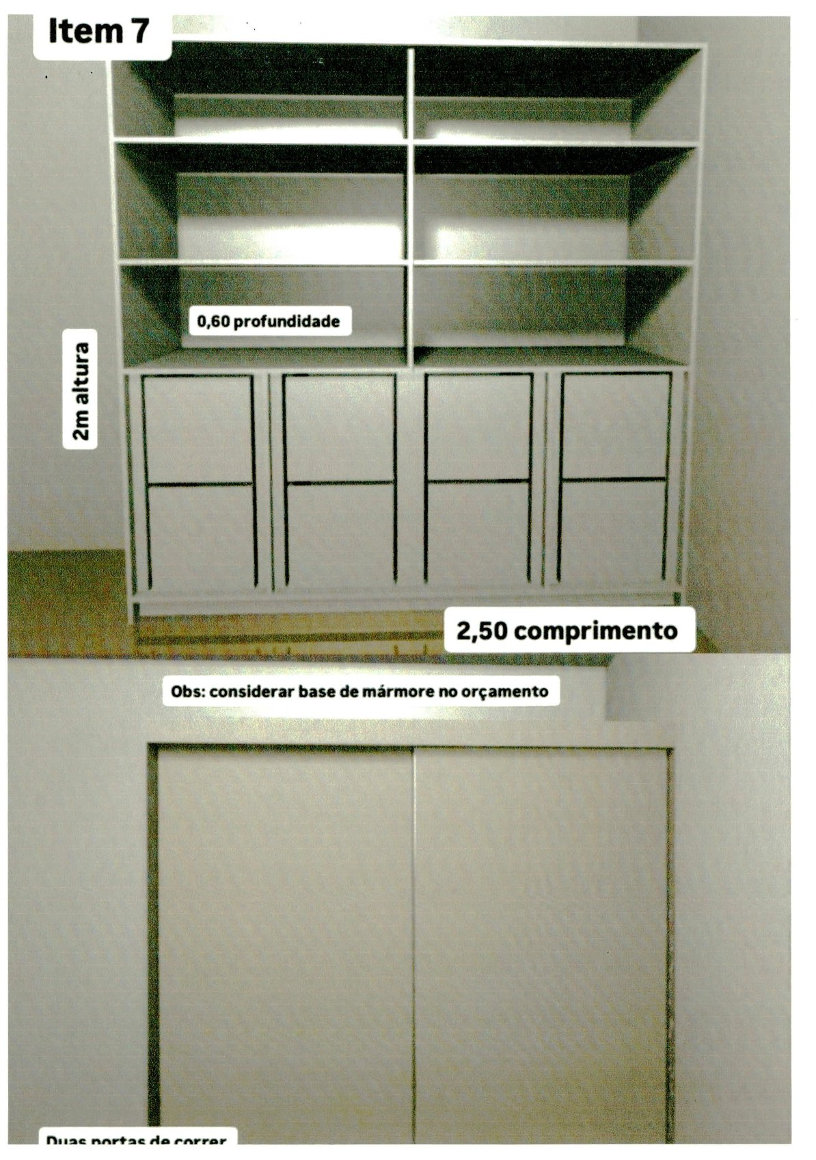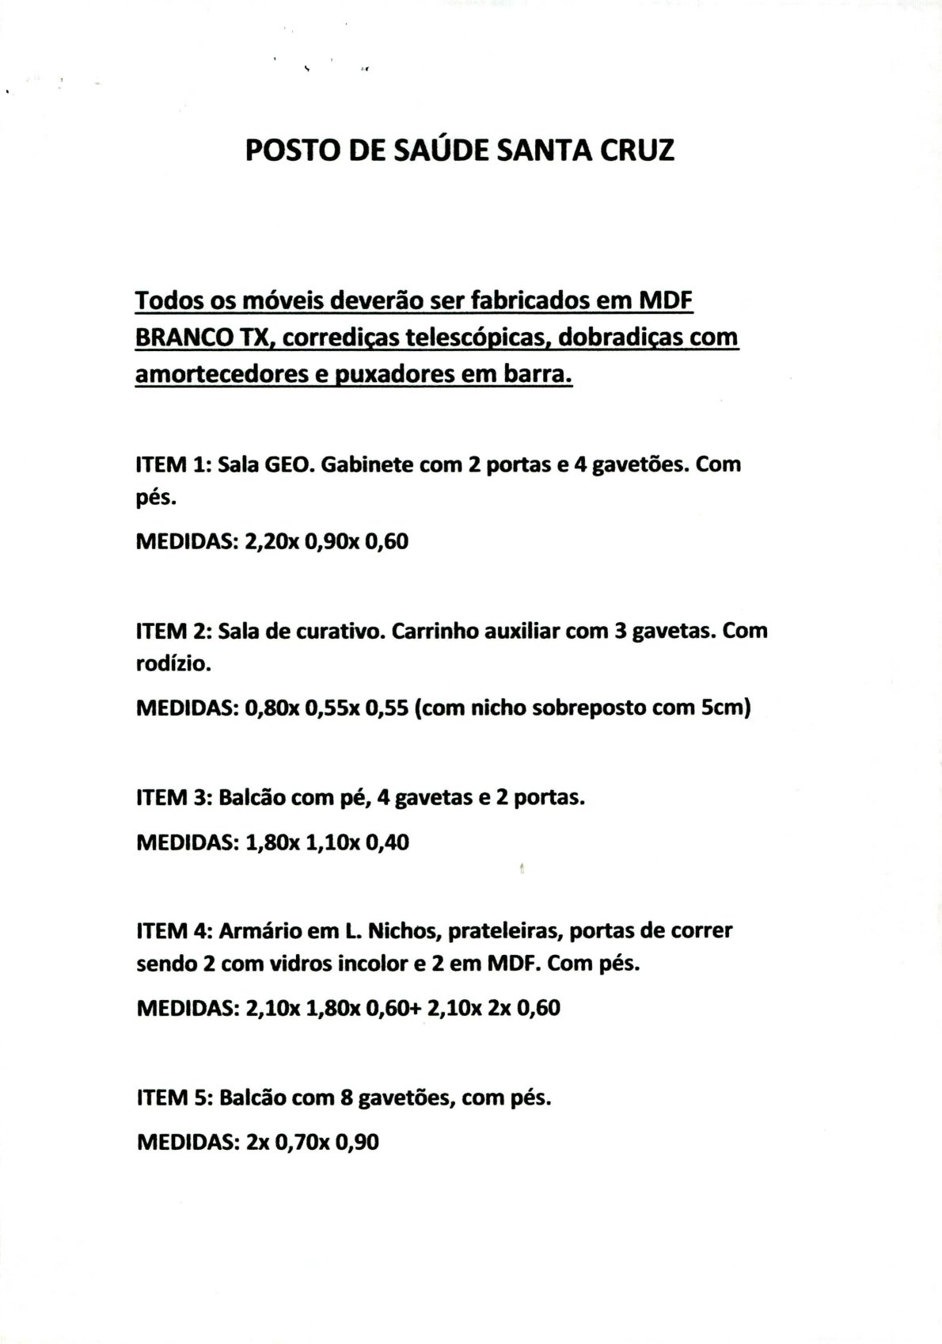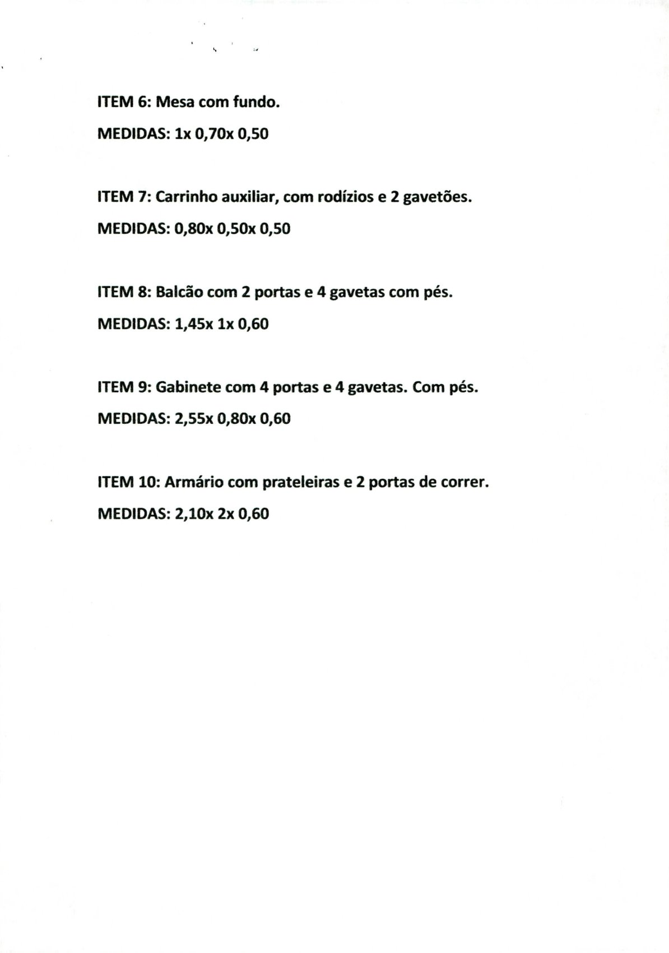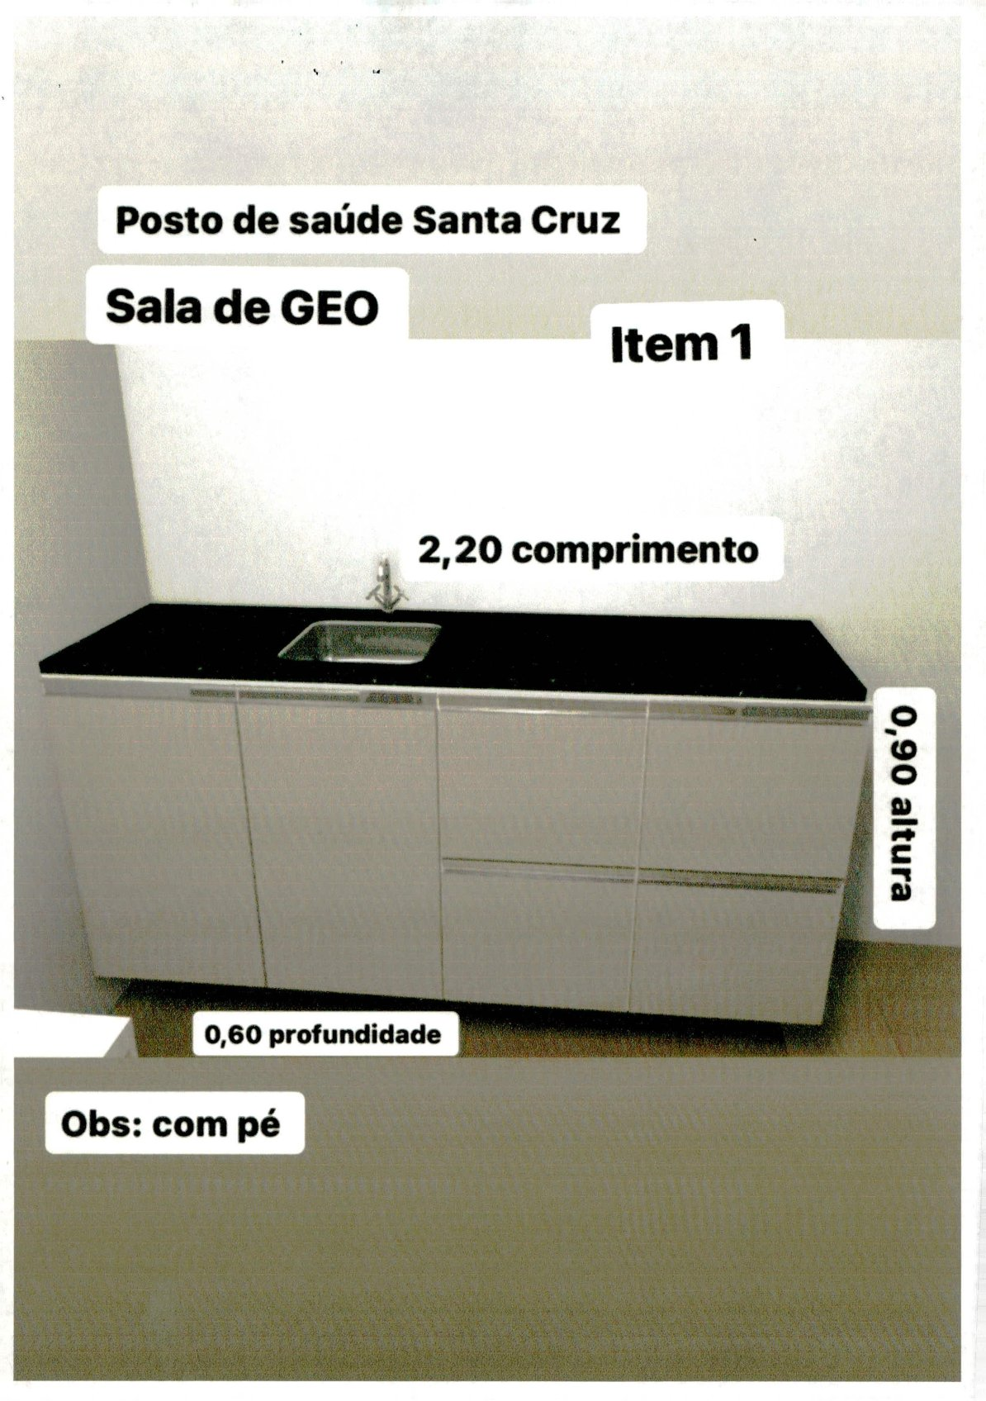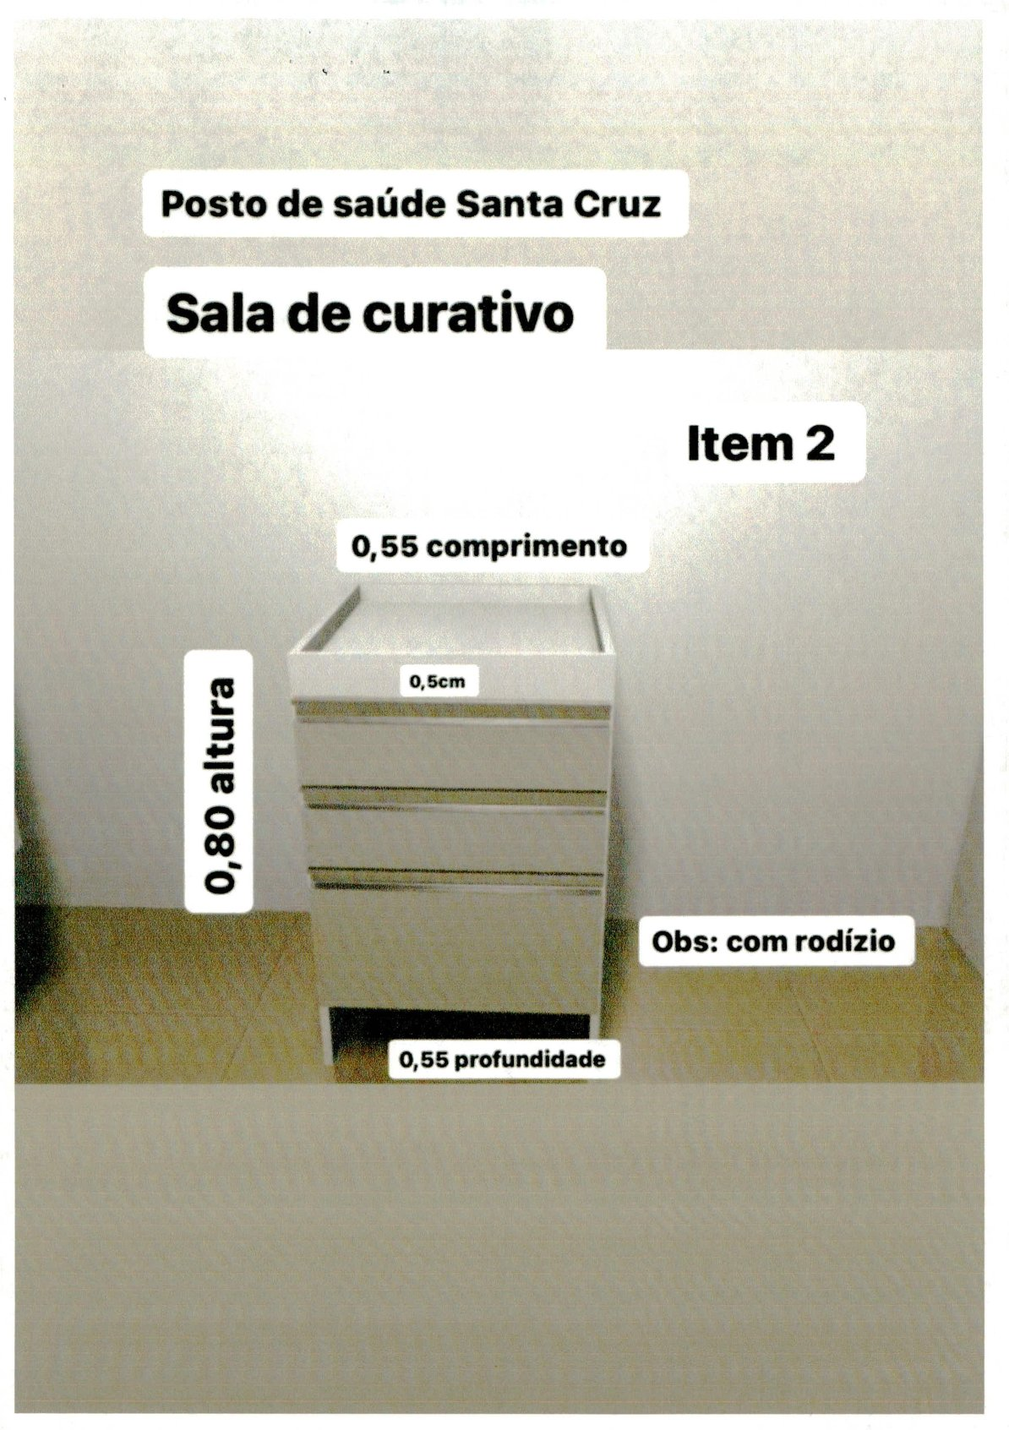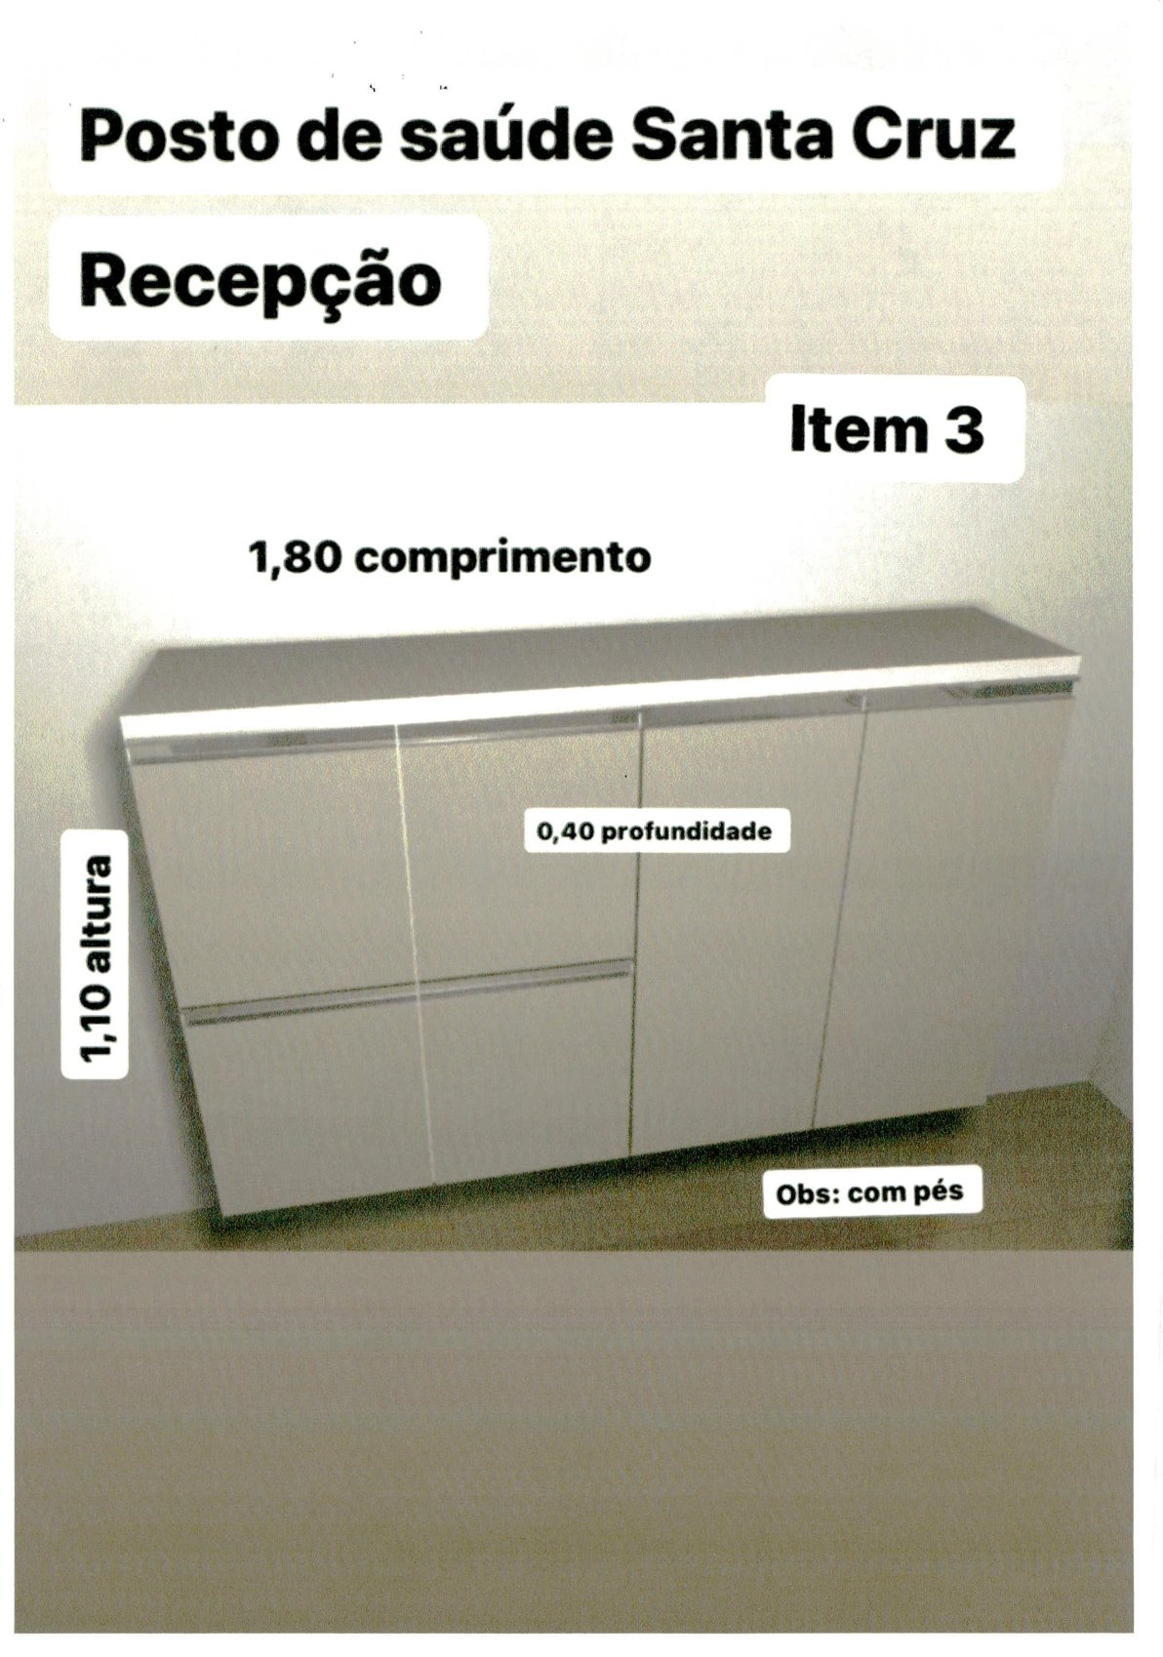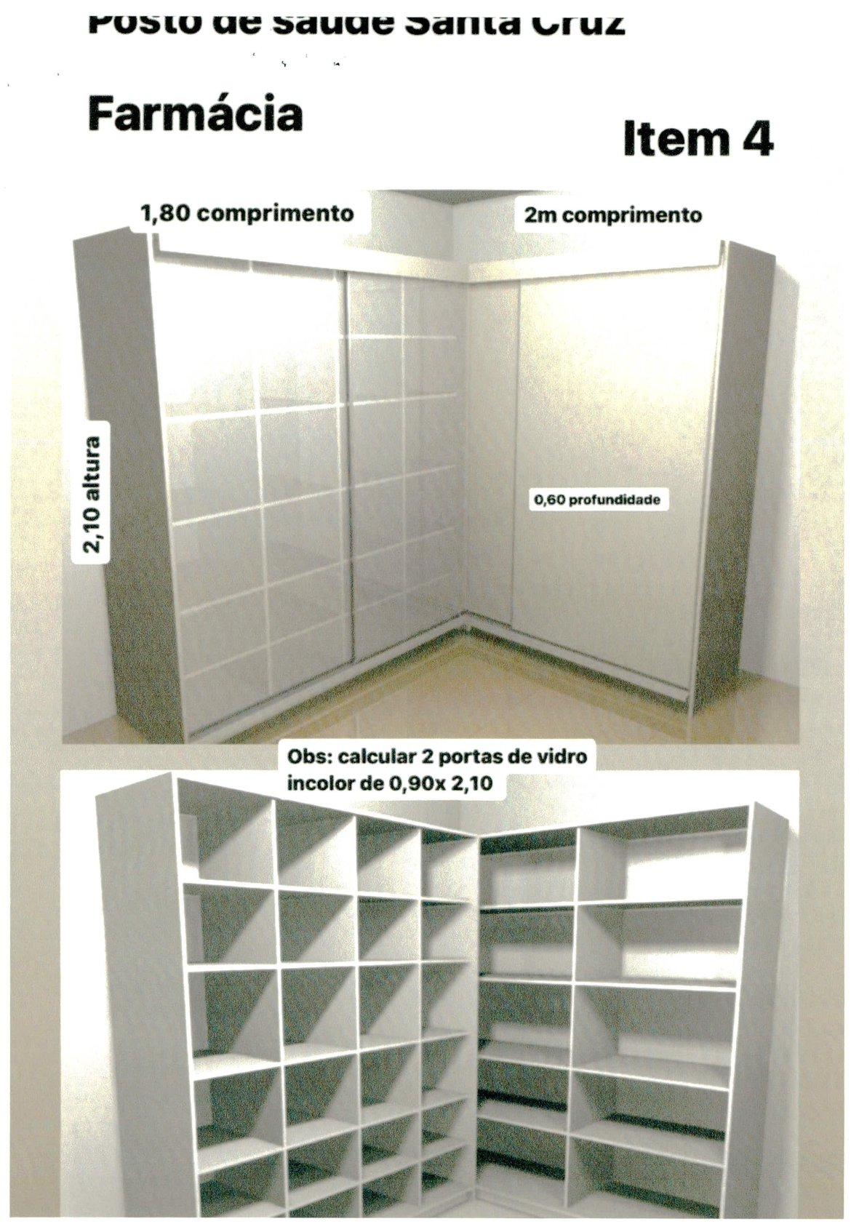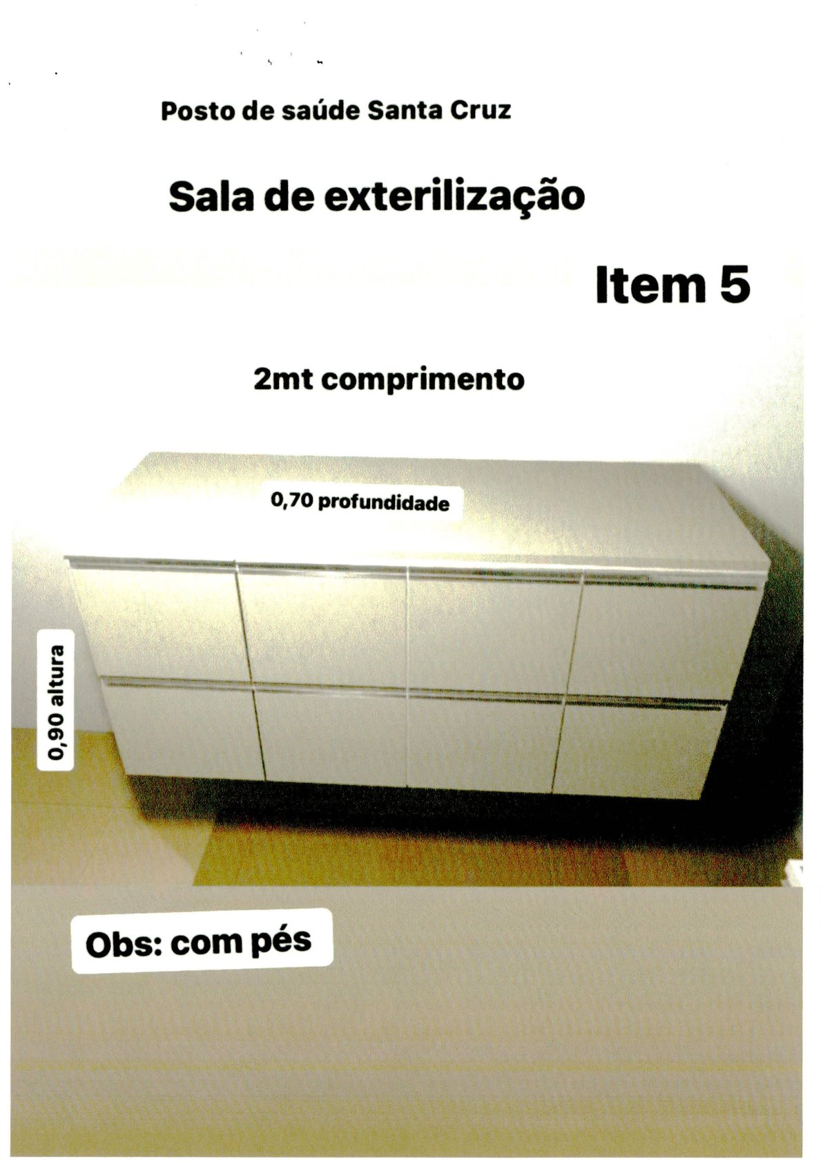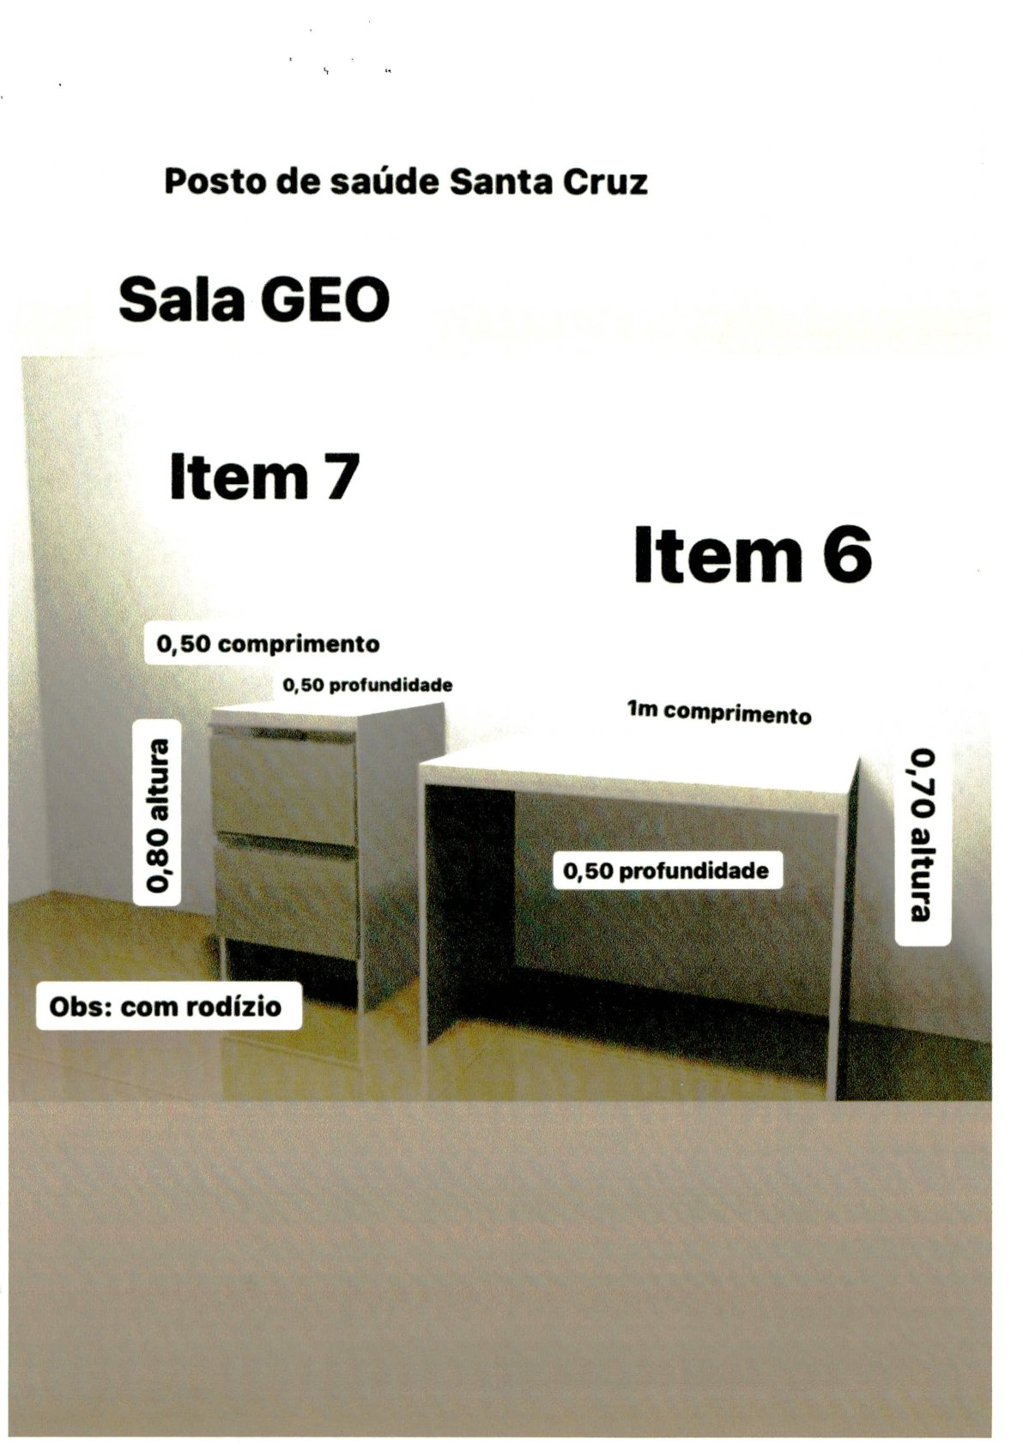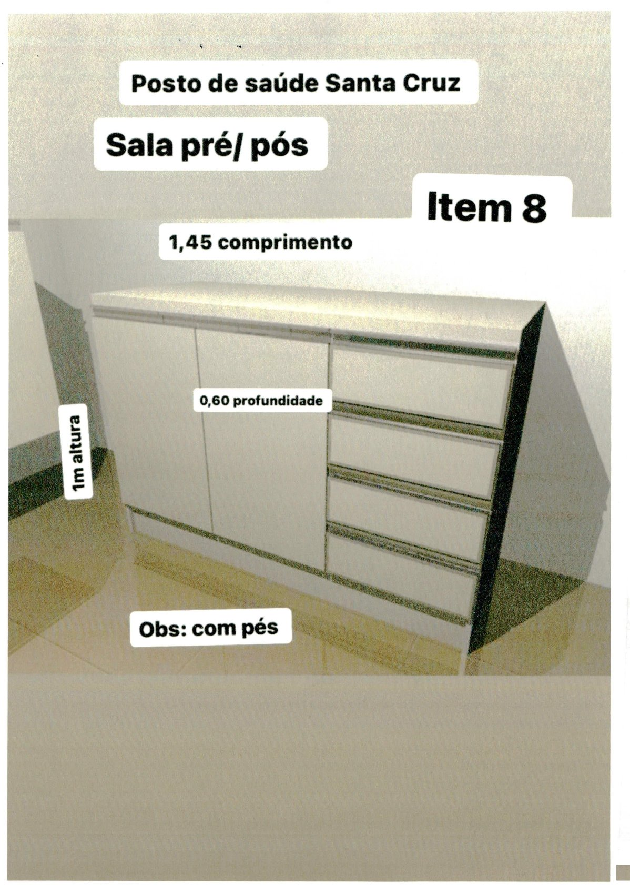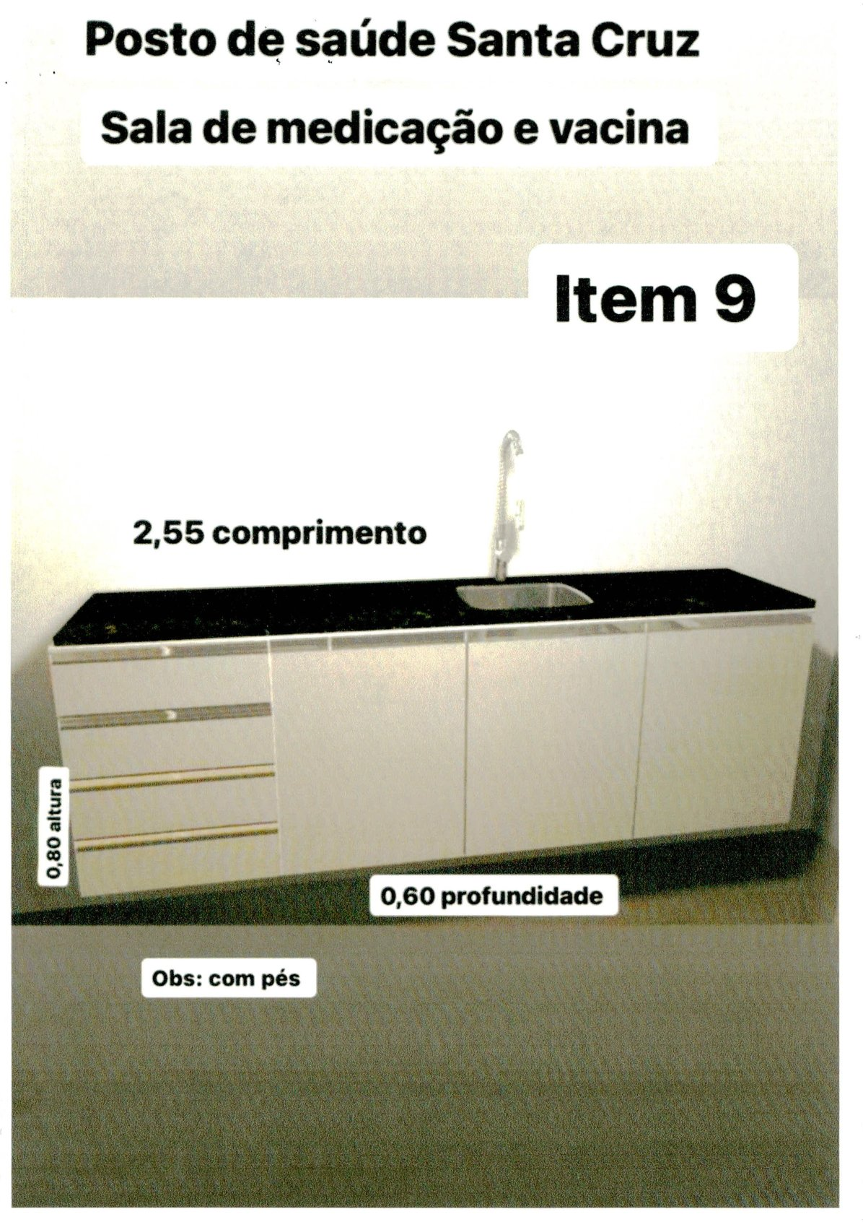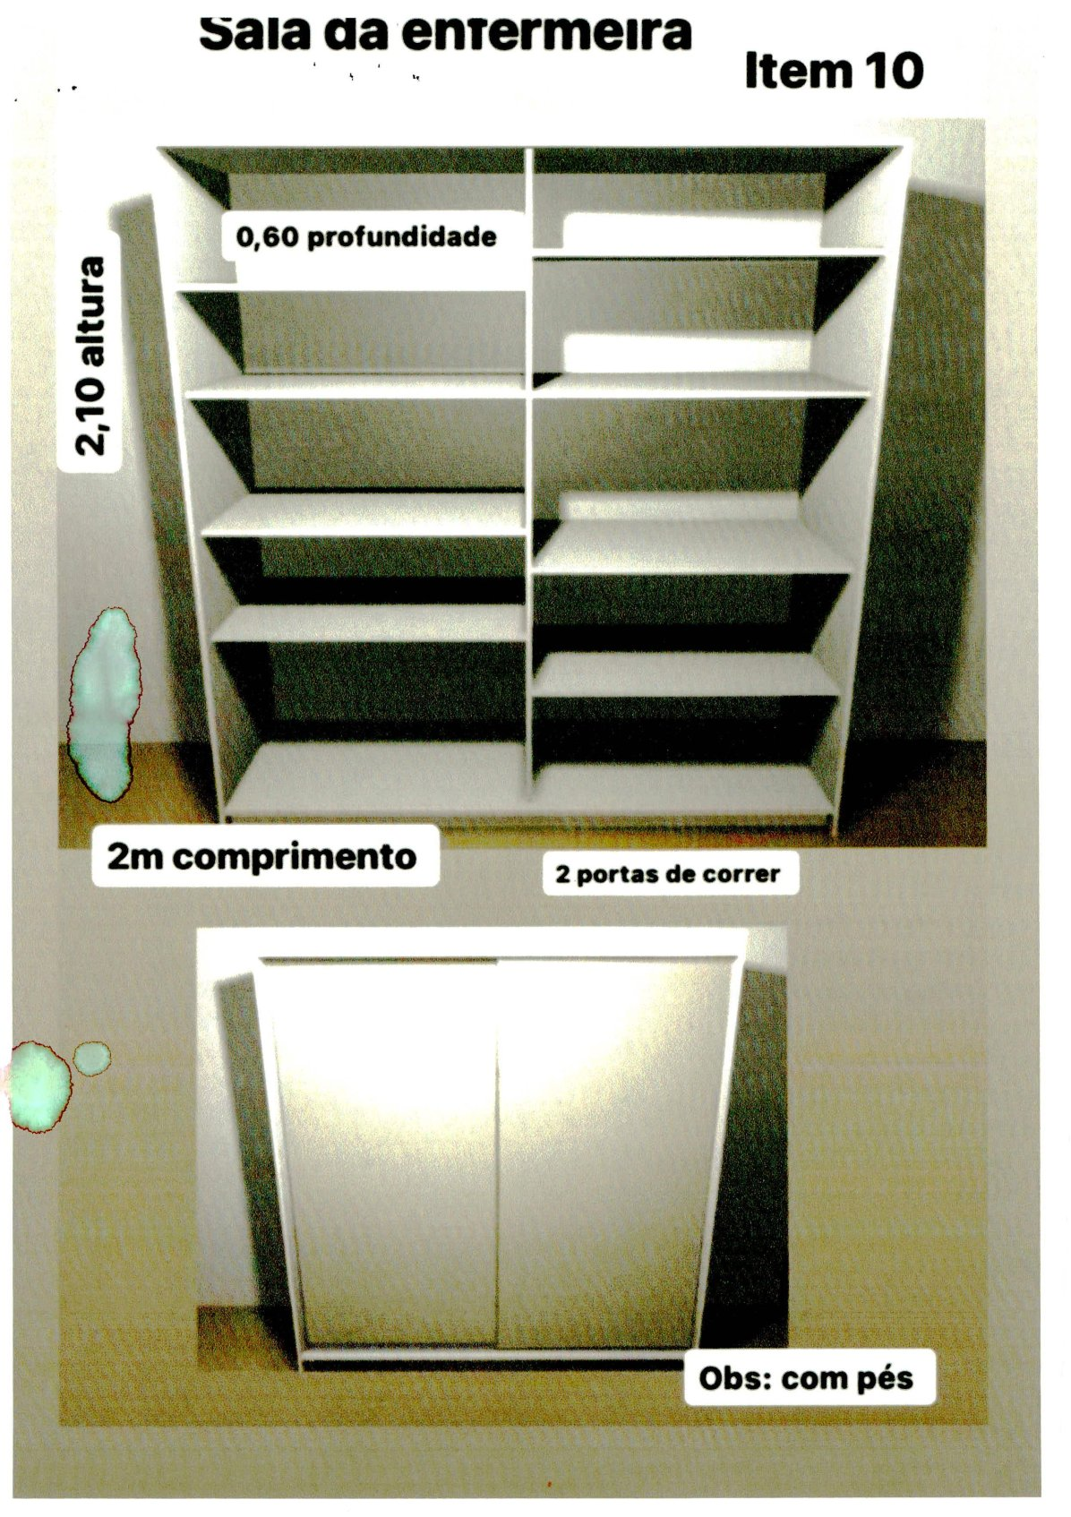

12. Modelo de Declaração Conjunta (sempre com carimbo ou papel timbrado da empresa licitante e assinado pelo sócio administrador ou procurador devidamente regularizado pela mesma):

À PREFEITURA MUNICIPAL DE DESCALVADO-SP. Pregão Eletrônico n° 095/2.024.

A licitante............................, inscrita no CNPJ (MF) sob n° 00.000.000/0000-00, por seu representante legal, declara que:
- Estar de acordo com todos os termos do Edital da Licitação em epígrafe e de todos os seus anexos, todos de seu integral conhecimento, e que cumpre plenamente os requisitos de habilitação.
- Está em situação regular perante o Ministério do Trabalho, no que se refere à observância do disposto no inciso XXXIII do Artigo 7° da Constituição Federal, e, para fins do disposto no inciso VI do artigo 68 da Lei Federal n° 14.133, de 1º de abril de 2.021, que não emprega menor de dezoito anos em trabalho noturno, perigoso ou insalubre e não emprega menor de dezesseis anos. Emprega menor, a partir de quatorze anos, na condição de aprendiz ( ) marcar em caso afirmativo.
- Inexiste qualquer fato impeditivo a sua participação na licitação citada, que não foi declarada inidônea e não está impedida de contratar com o Poder Público de qualquer esfera ou suspensa de contratar com a Administração, de acordo com a legislação e jurisprudência vigente, e que se compromete a comunicar ocorrência de fatos supervenientes.
- é( ) ou não é( ) microempresa ou empresa de pequeno porte, nos termos do enquadramento previsto na Lei Complementar n° 123, de 14 de dezembro de 2006, cujos termos declaro conhecer na íntegra, está apta( ) ou não está apta( ), portanto, a exercer o direito de preferência como critério de desempate no procedimento licitatório e cumprirá com os requisitos de regularidade fiscal e trabalhista, no momento da contratação, nos termos do autorizado pelos artigos 42 e 43 da Lei Complementar nº 123, de 14 de dezembro de 2006.
- Sob pena de desclassificação, a proposta econômica compreende a integralidade dos custos para atendimento dos direitos trabalhistas assegurados na Constituição Federal, nas leis trabalhistas, nas normas infralegais, nas convenções coletivas de trabalho e nos termos de ajustamento de conduta vigentes na data de entrega das propostas.
- A empresa não se enquadra nas vedações do art. 14 da Lei Federal nº 14.133/2.021.

Local, dia, mês, ano.

___________________________________
Assinatura Responsável/Procurador Nome Responsável/Procurador
Cargo: Nº Documento Identificação:
13. Do Termo de Ciência e Notificação:

CONTRATOS OU ATOS JURÍDICOS ANÁLOGOS
TERMO DE CIÊNCIA E DE NOTIFICAÇÃO

ÓRGÃO GERENCIADOR: PREFEITURA DO MUNICÍPIO DE DESCALVADO
CONTRATADO: XXXXXXXXXXXXXXXXXXXXXXXXXXX
PROCESSO N°: 3131/2.024.
OBJETO: Aquisição de móveis sob medida, com fornecimento de materiais e instalados, para as Unidades de Saúde: Centro de Saúde Vital Brasil, UBS Santa Cruz "Arlindo Zóia" e Farmácia Municipal Mário dos Santos, conforme Emendas Impositivas, em atendimento à Secretaria de Saúde da Prefeitura do Município de Descalvado, Estado de São Paulo.

ADVOGADO / Nº OAB / E-MAIL: (*)
Pelo presente TERMO, nós, abaixo identificados:
1. Estamos CIENTES de que:
a) o ajuste acima referido estará sujeito a análise e julgamento pelo Tribunal de Contas do Estado de São Paulo, cujo trâmite processual ocorrerá pelo sistema eletrônico;
b) poderemos ter acesso ao processo, tendo vista e extraindo cópias das manifestações de interesse, Despachos e Decisões, mediante regular cadastramento no Sistema de Processo Eletrônico, conforme dados abaixo indicados, em consonância com o estabelecido na Resolução nº 01/2011 do TCESP;
c) além de disponíveis no processo eletrônico, todos os Despachos e Decisões que vierem a ser tomados, relativamente ao aludido processo, serão publicados no Diário Oficial do Estado, Caderno do Poder Legislativo, parte do Tribunal de Contas do Estado de São Paulo, em conformidade com o artigo 90 da Lei Complementar nº 709, de 14 de janeiro de 1993, iniciando-se, a partir de então, a contagem dos prazos processuais, conforme regras do Código de Processo Civil;
d) as informações pessoais dos responsáveis pelo ÓRGÃO GERENCIADOR estão cadastradas no módulo eletrônico do “Cadastro Corporativo TCESP – CadTCESP”, nos termos previstos no Artigo 2º das Instruções nº01/2020, conforme “Declaração(ões) de Atualização Cadastral” anexa(s);
e) é de exclusiva responsabilidade do contratado manter seus dados sempre atualizados.
2. Damo-nos por NOTIFICADOS para:
a) O acompanhamento dos atos do processo até seu julgamento final e consequente publicação;
b) Se for o caso e de nosso interesse, nos prazos e nas formas legais e regimentais, exercer o direito de defesa, interpor recursos e o que mais couber.

Descalvado, xx de xxxxx de 2.024.

AUTORIDADE MÁXIMA DO ÓRGÃO/ENTIDADE:
Nome: _________________________________________________________
Cargo:__________________________________________________________
CPF: ____________________________

RESPONSÁVEIS PELA HOMOLOGAÇÃO DO CERTAME OU RATIFICAÇÃO DA DISPENSA/INEXIGIBILIDADE DE LICITAÇÃO:
Nome: _________________________________________________________
Cargo:__________________________________________________________
CPF: ____________________________
Assinatura: ______________________________________________________

RESPONSÁVEIS QUE ASSINARAM O AJUSTE:
Pelo ÓRGÃO GERENCIADOR:
Nome: _________________________________________________________
Cargo:__________________________________________________________
CPF: ____________________________
Assinatura: ______________________________________________________
Pela DETENTORA DA ATA:
Nome: _________________________________________________________
Cargo:__________________________________________________________
CPF: ____________________________
Assinatura: ______________________________________________________

ORDENADOR DE DESPESAS DO ÓRGÃO GERENCIADOR:
Nome: _________________________________________________________
Cargo:__________________________________________________________
CPF: ____________________________
Assinatura: ______________________________________________________

(*) Facultativo. Indicar quando já constituído, informando, inclusive, o endereço eletrônico.

14. Das Informações para o cadastramento.

Prezados Senhores:

Solicitamos junto a Vossas Senhorias, para que no momento do credenciamento, sejam fornecidas as informações abaixo relacionadas.

Queiram por gentileza apresentar as informações da Sede da empresa participante, e se for o caso, apresentar da Filial que realizará o faturamento e a entrega dos produtos.

Razão Social da Empresa: _________________________________________________
Inscrita no CNPJ (MF) sob nº _________________________________________________
Inscrição Estadual: ________________________ Inscrição Municipal: ________________
Sede à Rua/Avenida: ________________________, nº _____, Bairro: ________________
Cidade de _________________________________, Estado de ______________________
CEP n° ____________ Telefone(s): ( ) ___________ - Celular(es): ( ) ____________
e-mail: ________________________________ site: _____________________________
Nome do(a) Responsável que assinará a Ata de Registro de Preços:
Sr.(a) __________________________________________
Cargo que exerce na empresa, exemplo: Diretor Presidente, Proprietário, Sócio Gerente.
Carteira de Identidade R.G.: nº_______________________, expedida pela SSP / ____.
C.P.F (MF) nº ________________________ - Outros: ___________________________

Esclarecemos que as informações acima são para efeito de cadastramento da empresa junto ao sistema informatizado da Prefeitura Municipal.

Atenciosamente.

Antônio Carlos Reschini

Prefeito

